Stiri 11 august 2020, a doua parte
Jumătate din producția de afine de pădure din România a fost compromisă din cauza vremii nevaforabile, 10-08-2020 Stirileprotv.ro
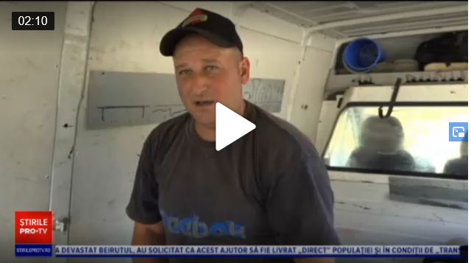 https://stirileprotv.ro/stiri/actualitate/jumatate-din-productia-de-afine-de-padure-din-romania-a-fost-compromisa-din-cauza-vremii-nevaforabile.html
În urma înghețului, dar și a ploilor abundente din acest an, în pădurile din Munții Călimani s-au copt mai puține afine.
Cunoscută pentru beneficile terapeutice, afina de pădure este culeasă de zilieri, care în această perioadă se mută în pădure.
Însă puțini români apucă să se bucure de gustul afinei crescută la peste 1.200 metri altitudine, și asta pentru că fructele de pădure vor ajunge în străinătate.
Zeci de familii colindă munţii în lung şi în lat în căutarea afinelor. Înarmaţi cu pieptene speciale, cu coşuri şi galeţi, cauta prin umbra brazilor fructele negre care se ascund sub frunze. Pentru un coş de afine de pădure umblă jumătate de zi. Anul trecut, găleţile li se umpleau mult mai repede.
Când este sezonul de cules afine, oamenii se mută în pădure, cu familie cu tot. Stau în corturi, iar când se întorc de la cules, predau fructele ocolului silvic.
În timp ce soţul ei culege afine, o femeie pregăteşte mâncarea şi mai adună şi fructe, dar numai din apropiere. Anul acesta stau doar trei săptămâni, faţă de anul trecut, când sezonul de afine a ţinut până în mijlocul lunii septembrie.
Femeie: „Sunt puţine. Anul trecut o fost. Acuma nu sunt. Acum trebuie să umbli după ele până nu mai poţi. Anul trecut am avut cal, acum mergem pe jos”.
Reprezentant al Ocolului Silvic: „Datorită condiţiilor meeto, grindină, ploi, producţia de afine este aproape înjumătăţită faţă de anul trecut. De aia nu pot aduna oamenii mai mult de 15-20 de kile pe zi. Sunt foarte căutate pe piaţa internă şi externă, au şi un preţ mai mare faţă de cele cultivate. Numai la 1.200 de metri altitudine se găsesc. S-a vrut aclimatizarea şi în alte ţări, dar nu s-a putut, le trebuie condiţii”.
Culegătorii primesc pentru fiecare kilogram de afine adunată 7,5 lei. Fructele adunate ajung apoi în depozitul Ocolului Silvic, unde sunt introduse în containere frigorifice. De aici, afinele pleacă spre străinătate. Dacă anul trecut în zona Reghinului producţia de afine a fost de cinci tone, anul acesta din munţi se vor aduna doar două tone jumate.

Liber la montă pentru reproducătorii metişi! Dumitru Nedelcu 11 august 2020 - Ordinul nr. 180 din 30.06.2020 pentru aprobarea Normelor tehnice privind organizarea şi desfăşurarea montei naturale autorizate a pus fermierii pe jar!
Preşedintele Asociaţiei pentru Creşterea Bovinelor de Carne din România (ACBCR), Dumitru Grigorean, a acuzat Agenţia Naţională pentru Zootehnie că permite folosirea la montă şi a taurilor metişi, ceea ce ar însemna, în opinia fermierului din Suceava, ”un lucru foarte grav pentru evoluţia zootehniei româneşti”.
Ce prevede ordinul?
Fermierul-preşedinte a postat pe pagina sa de facebook un status ironic, prin care anunţa că vinde ”12 tauri metis Charolaise, vârsta >14 luni, foarte frumoşi (coloraţi, coarne mari, burta mare, unul are o ureche ruptă, dar nu se vede din profil), fără acte (“decât paşaport”) şi 15 viţei masculi metişi, 6-12 luni, care de care mai frumos şi culori atractive”. Prezentând o serie de avantaje şi dezavantaje, Grigorean a făcut trimitere directă la ordinul respectiv, unde la art. 9, pct. 2, este stipulat că ”reproducătorii masculi, indiferent de specie, utilizaţi la montă naturală, sunt autorizaţi de către autoritatea competentă a statului în zootehnie dacă îndeplinesc performanţele minime stabilite prin programele de ameliorare şi cerinţele sanitar-veterinare în vigoare”.
Grigorean susţine că fără menţionarea expresă a utilizării la montă a taurilor de rasă pură, pot fi folosiţi şi metişii.
Într-un comentariu ulterior, fermierul din Suceava şi-a prevenit cititorii că postarea sa este ”un semi-pamflet, chiar dacă este foarte aproape de realitate”.
Vor dispărea vacile de rasă pură?
ACBCR a comunicat în scris, atât ministerului, cât şi ANZ, că noul ordin încalcă legislaţia europeană, mai exact Regulamentul 1012/2016 privind condiţiile zootehnice şi genealogice aplicabile ameliorării animalelor de rasă pură. În acealaşi document, ACBCR a reamintit că societăţile şi exploataţiile de ameliorare au dreptul de a dispune de autonomie în definirea şi desfăşurarea programelor de ameliorare.
În postarea sa din 16 iulie, Dumitru Grigorean i-a avertizat pe fermieri că prin aplicarea ordinului respectiv, ”peste 4-5 ani nu o să mai aveţi de unde să cumpăraţi tauri rasă pură, deoarece fermele de reproducţie, cu vaci rasă pură, o să dispară din cauza politicilor «înţelepte» ale MADR!”
Un alt dezavantaj ar fi că produşii obţinuţi din metişi ”o să aibă carnea un pic mai tare, «câlţoasă»”, spune fermierul-preşedinte.
Grigorean precizează că noul ordin l-ar putea avantaja personal, fiindcă şi-ar putea vinde metişii, dar sectorul zootehnic ar avea de pierdut, prin afectarea procesului de ameliorare.
Citeşte AICI prevederile proiectului de ordin al MADR! https://www.agroinfo.ro/economic/ordin-ministerul-agriculturii-pentru-crescatorii-de-animale

Noua lege a pământului şi câteva necunoscute, Dumitru Nedelcu 11 august 2020
De ce a fost modificată legea 17/2014? Chiar ne-au acaparat străinii pământul? Pot fermierii români, mici şi mijlocii, să beneficieze cu adevărat de pe urma acestei legi?
Aderarea României la Uniunea Europeană, la 1 ianuarie 2007, a avut drept condiţie şi liberalizarea pieţei funciare. Pentru a respecta condiţiile convenite cu forurile europene, Bucureştiul a emis o lege după fix şapte ani, în 2014, potrivit termenului cerut de autorităţile de la Bruxelles.
Cine poate cumpăra teren în România?
Astfel, a fost elaborată şi votată legea 17/2014, care a conferit dreptul de a cumpăra teren agricol în România următoarelor categorii de clienţi: 1. cetăţenilor români, 2. ai celorlalte state membre ale UE, 3. ai statelor care sunt parte la Acordul privind Spaţiul Economic European (ASEE) sau 4. ai Confederaţiei Elveţiene, precum şi 5. apatrizilor cu domiciliul în România, 6. într-un stat membru al Uniunii Europene, 7. într-un stat care este parte la ASEE sau 8. în Confederaţia Elveţiană, dar şi 9. persoanelor juridice având naţionalitatea română, 10. respectiv a unui stat membru al Uniunii Europene, 11. a statelor care sunt parte la ASEE sau 12. a Confederaţiei Elveţiene.

Legea este constituţională
În anul 2018, însă, trei parlamentari ai PSD au iniţiat un proiect de lege, PL-x 366/2018, pentru a modifica legea 17/2014. După doi ani, mai exact în 3 iunie 2020, proiectul a fost adoptat de Camera Deputaţilor, iar noua lege a fost trimisă pentru promulgare preşedintelui României. Noul act normativ care reglementează vânzarea/cumpărarea terenurilor agricole din România conţine modificări majore. Probabil de aceea a fost criticat în mass media şi, mai mult, PNL şi USR au sesizat CCR, care, în 14 iulie, a transmis că legea este constituţională. Decizia CCR este ”definitivă şi general obligatorie şi se comunică preşedintelui României”.
Lipsesc datele obiective
Mă gândesc că ar fi oportun să reamintesc că după 2014, când a fost adoptată legea 17, conformă cu cerinţele din tratatul de aderare la UE, au apărut în spaţiul public critici tot mai vocale, din diferite surse, al căror conţinut poate fi redus la următorul enunţ: ”Străinii ne acaparează pământul strămoşesc”. Propoziţia aceasta a fost rostogolită cu nesaţ prin toate mediile de comunicare, fără ca statul român, garantul respectării tratatelor europene, să finanţeze şi să prezinte publicului larg un studiu independent care să arate în mod obiectiv, credibil, ce suprafaţă totală de pământ agricol au cumpărat în România categoriile de clienţi stipulate în legea 17/2014.
Confuzie între ”posesie” şi ”proprietate”
A apărut pe piaţă, ce-i drept, un studiu realizat de Transnational Institute, în 2015, la solicitarea Comisiei pentru agricultură şi dezvoltare rurală a Parlamentului European, dar suntem avertizaţi că ”responsabilitatea pentru opiniile exprimate în prezentul document revine exclusiv autorilor şi nu reflectă în mod necesar poziţia oficială a Parlamentului European”. Studiul respectiv a făcut ceva valuri în România. Iată ce susţin autorii studiului din 2015: ”În România, nu există informaţii statistice oficiale cu privire la numărul străinilor care deţin terenuri agricole, dar, conform datelor din diferite surse, în prezent, până la 10% din suprafeţele agrare au ajuns în posesia unor investitori din afara UE, iar alte 20-30% sunt controlate de investitori din UE”.
Să recitim pasajul: autorii folosesc termenul ”posesie”, nu ”proprietate”. A fi posesor nu înseamnă a fi automat proprietar. Înseamnă poate a fi arendaş, cu acte în regulă, respectând condiţiile contractuale, pe toată durata derulării contractului respectiv.
În România, anumiţi comunicatori au adunat ”până la 10%” cu ”alte 20-30%” şi au acuzat în spaţiul public că ”40% din pământul ţării” este în proprietatea străinilor, fără să facă diferenţa între ”a deţine în arendă” şi ”a avea în proprietate”.
De ce nu există o evidenţă a tranzacţiilor?
Cum am spus, statul român, populat în urma alegerilor de diverşi actori politici cu diverse interese şi opţiuni geostrategice, nu a comandat un studiu propriu pentru a afla cum stau obiectiv lucrurile în piaţa funciară din România. În absenţa unor date certe, au înflorit în spaţiul public mesaje din categoria ”străinii ne cumpără ţara bucată cu bucată”. Precizez că autorii studiului din 2015 au cerut înfiinţarea unor observatoare ale pieţei funciare în fiecare stat membru, propunere pe care am semnalat-o într-un articol publicat în revista Ferma. Din păcate, România nu a înfiinţat un astfel de observator. Datele despre tranzacţiile funciare nu sunt centralizate şi făcute publice. Am mai spus-o: lipsa transparenţei e mediul ideal pentru manipulare!
Cât pământ au vândut românii în trei ani?
În expunerea de motive a Pl-x 366/2018, iniţiatorii au prezentat câteva date despre piaţa funciară din România, după aplicarea legii 17/2014. Aceste date au fost ignorate cu graţie de presă, deşi sunt publicate pe site-ul cdep.ro. Astfel, în perioada 2014 - semestrul I 2017, au fost tranzacţionate 469.984 ha. Suprafaţa agricolă totală a României însumează aproximativ 12.000.000 ha. Înseamnă că în aproape 4 ani, în România a fost tranzacţionat un procent de circa 4% din suprafaţa agricolă totală a ţării. De precizat că din cele peste 450.000 de ha tranzacţionate între 2014 şi 2017, cea mai mare suprafaţă a fost vândută de cetăţenii români tot unor fermieri cetăţeni români, după cum indică datele publicate de direcţiile agricole judeţene. Ce motive am avea, aşadar, să ne speriem că străinii ne-au cumpărat terenurile agricole?
De ce a fost nevoie de o nouă lege a tranzacţiilor cu terenuri agricole? Cui îi foloseşte o astfel de lege? Pot fermierii români, mici şi mijlocii, să beneficieze cu adevărat de pe urma acestei legi? Voi încerca să răspund la aceste întrebări într-un articol viitor al revistei Ferma, după ce voi consulta jurişti şi fermieri români interesaţi să cumpere teren agricol.
PNL şi USR au sesizat Curtea Constituţională a României în privinţa proiectului de lege privind cumpărarea şi vânzarea de terenuri agricole, argumentând că este o lege cu dedicaţie specială pentru marii latifundiari din zona de sud a României. CCR a respins, ca neîntemeiată, obiecţia de neconstituţionalitate.
Click AICI şi vezi cele mai importante prevederi ale legii votate de Camera Deputaţilor în 3 iunie 2020.
un articol de DUMITRU NEDELCU

INDUSTRIE ALIMENTARA

Importurile de lapte au crescut cu peste 40% în primele şase luni din 2020 J.P. Miscellanea / 11 august Importurile de lapte brut s-a majorat cu 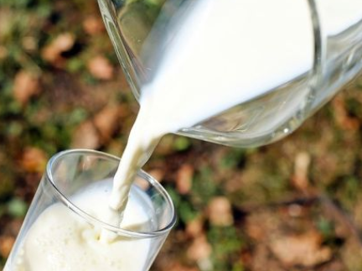aproape 43% în primul semestru al anului în timp ce cantitatea de lapte colectată de unităţile procesatoare de la exploataţiile agricole şi centrele de colectare a fost mai mică cu 0,7% decât în aceeaşi perioadă din anul anterior, arată datele publicate marţi de Institutul Naţional de Statistică, conform Digi24.
INS precizează că informaţiile publicate marţi surprind impactul crizei COVID-19 şi al măsurilor luate de autorităţi ca urmare a decretării stării de urgenţă pe teritoriul României începând cu 16 martie 2020 şi a stării de alertă începând cu 17 mai 2020, relatează Agerpres.
Conform datelor centralizate de INS, în intervalul 1 ianuarie - 30 iunie, producţia de smântână de consum a scăzut cu 109 de tone (-0,3%), comparativ cu primele şase luni din 2019.
Pe de altă parte, creşteri ale producţiei au fost înregistrate la: unt - cu 927 tone (+17,6%), lapte de consum - cu 20.333 tone (+12,5%), lapte acidulat (iaurt, iaurt de băut, lapte bătut şi alte produse lactate similare) - cu 3.134 tone (+2,8%) şi brânzeturi - cu 649 tone (+1,3%).
Totodată, în perioada analizată, cantitatea de lapte brut importată de către unităţile procesatoare a crescut cu 21.660 tone (+42,8%).
La nivelul lunii iunie a acestui an, faţă de luna corespunzătoare din anul precedent, cantitatea de lapte de vacă pe care au colectat-o unităţile procesatoare a crescut cu 5.030 de tone (+4,8%), iar majorări ale producţiei s-au înregistrat la: unt (+136 tone; +17,9%), lapte de consum (+3.656 tone;+15,3%) şi brânzeturi (+1.146 tone; +12,5%).
Producţia a scăzut cu 344 de tone la smântâna de consum (-6,1%) şi cu 72 de tone (-0,4%) în cazul laptelui acidulat (iaurt, iaurt de băut, lapte bătut şi alte produse lactate similare).
În schimb, cantitatea de lapte brut importată de către unităţile procesatoare a crescut în luna iunie 2020 cu 3.454 de tone (+57,4%), faţă de aceeaşi perioadă din 2019.
Potrivit sursei citate, în iunie 2020 faţă de luna precedentă, unităţile procesatoare au colectat o cantitate de lapte de vacă în creştere cu 1.575 de tone (+1,5%). Producţia de brânzeturi a crescut cu 702 de tone (+7,3%), dar s-a diminuat cu 16,2% în cazul laptelui acidulat (iaurt, iaurt de băut, lapte bătut şi alte produse lactate similare), cu 9,8% la smântâna de consum, cu 7,4% pentru laptele de consum şi cu 5% la unt.
Cantitatea de lapte brut importată de către unităţile procesatoare a scăzut cu 1.163 de tone (-10,9%), relevă statistica oficială.

Cum încearcă microberăriile să se diferenţieze pe piaţa de peste 1 mld. euro a berii: aleg etichete, sticle şi logouri care să îi convingă pe consumatori să cumpere , Cristina Roşca 11.08.2020,
♦ Pe piaţa locală a berii sunt peste 50 de microberării, numărul lor crescând constant an de an ♦ Ele „mănâncă“ 0,15 - 0,20% din volumul pieţei, care s-a situat la 16,7 milioane de hectolitri anul trecut (Ă0,4%) ♦ În valoare acest segment stă mai bine dat fiind că produsele artizanale au un preţ mai mare decât celelalte.
Berea, ca şi oamenii, o alegem iniţial după cumarată sticla, eticheta şi logoul sau după cum îi sunănumele. Asta bineînţeles la prima întâlnire pentrucă apoi, ca în viaţă, se creează legături ce transcend superficialitatea exteriorului. Însă, fiecare nouă încercare trebuie să treacă testul ambalajului.
Într-o piaţă a berii puternic competitivă, evaluată la 16,7 mil. hectolitri şi peste 1 mld. euro, microberăriile încearcă să se evidenţieze datorită etichetelor, sticlelor şi logourilor alese. Fie că s-au lăsat inspiraţi de folclorul popular, de businessurile internaţionale, de istoria locală sau chiar de numele propriului brand, berăriile artizanale din România au reuşit să creioneze în jurul produsului lor o imagine (şi o poveste) demnă de o expoziţie de artă modern
Turismul viticol din Romania, in scadere tot mai mare. Care este cauza? august 11, 2020 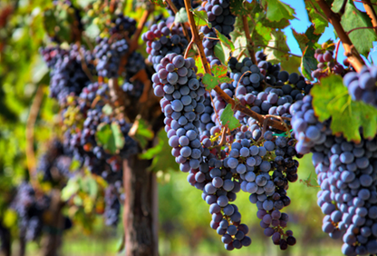 In tara noastra exista 250 de crame, iar dintre acestea, 100 fac turism viticol. Totusi, pandemia de COVID-19 a afectat industria vinului si turismul viticol, iar numarul persoanelor care aleg sa traiasca o astfel de experienta devine tot mai scazut.
„Cramele au inceput sa fie mai atente la turismul viticol, sa fie mai deschise pentru ca turistii, pe langa pachetele de degustare, vin la crama si sa cumpere vin, iar in situatia data, cu restaurantele in mare parte inchise, astfel de vanzari sunt mai mult decat binevenite. Pe de alta parte, sunt crame care ocazional refuza grupuri din cauza zvonurilor de noi valuri de infectari. Insa indiferent de situatie, este bine ca ia amploare acest segment. Acest moment a restrans numarul experientelor gastronomice, dar si de relaxare care se pot face la o crama“, spune pentru ZF Alina Iancu, fondator CrameRomania.ro si Revino.ro.
In conditiile in care sectorul viticol inregistra scaderi odata cu izbucnirea pandemiei, turismul viticol, care reprezenta o alternativa de obtinere a unor venituri in acest sector, a inregistrat, la randul sau, scaderi.
„Romanii se tot educa in consumul de vinuri de mai bine de cinci ani, chiar mai mult as spune. In momentul in care doresti o degustare de vinuri premium si mancare in asociere cu vinul, iar toate acestea se intampla la crama, trebuie stiut ca sunt costuri poate duble fata de o iesire la restaurant si nu trebuie comparate, ci pur si simplu o iei ca atare, o intelegi sau nu. Sunt cateva crame pregatite si pentru astfel de experiente exclusiviste“, precizeaza Alina Iancu.
In Romania exista mai mult de 250 de crame, dintre care doar 200 produc vin imbuteliat. Cramele care sunt deschise si pentru turisti sunt in jur de 100. Dintre acestea, 25 au si unitati de cazare, iar la restul cramelor care nu au si optiunea de cazare, turistii pot gasi o cazare la 3-10 km distanta fata de crama. Turistii care prefera astfel de cazari sunt atat romani, cat si straini, care merg preponderent in podgoriile din Transilvania.

COMERT SI ALIMENTATIE PUBLICA
Adevăratul roller coaster din consum. Cum a evoluat consumul de bunuri FMCG în primele şase luni din 2020. Goana după alimente de la jumătatea lui martie, cu creşteri de vânzări de 80%, a ajuns doar o amintire. Consumul a intrat în teritoriu negative Cristina Roşca 11.08.2020,
♦ Vânzările de bunuri de larg consum au crescut în primul semestru din acest an în medie cu 15,6%, însă variaţiile de la o săptămână la alta sunt foarte mari
♦ Există de asemenea diferenţe de la o categorie de produse la alta, astfel că vânzările de alimente şi bunuri pentru casă au plus 16% fiecare, pe când apetitul pentru produse de îngrijire personală e mai mic, creşterea fiind de doar 10%.
Evoluţia consumului de bunuri FMCG în primele şase luni din 2020 a variat puternic de la o săptămână la alta, în funcţie de evenimentele din piaţă, de măsurile anunţate de guvern şi de numărul de cazuri.
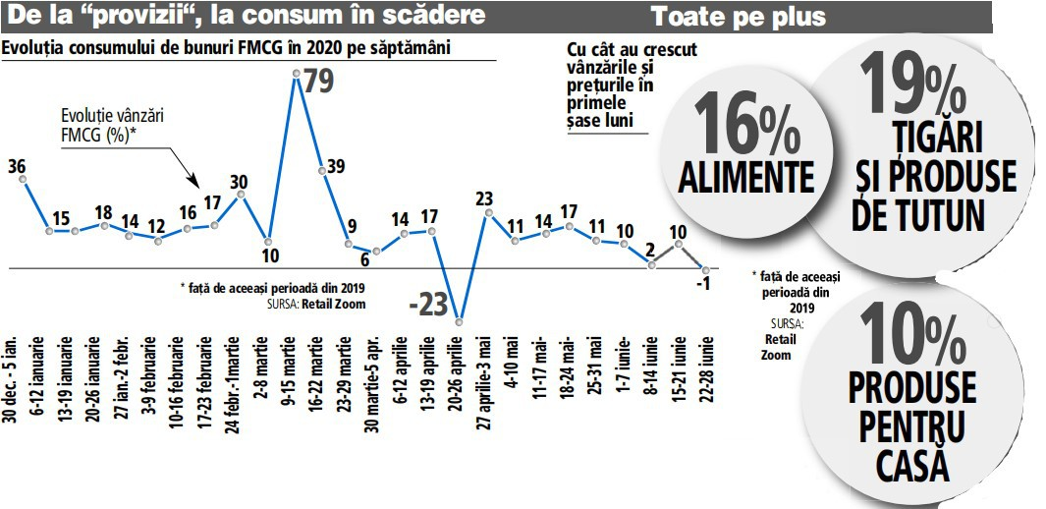
La nivel general însă, în cele mai multe săptămâni a existat un plus de cel puţin 10%, arată un studiu al companiei de cercetare de piaţă Retail Zoom.
Cum a ajuns un hotel de la ţară model oficial de bune practici pentru combaterea coronavirusului 11 august 2020, 04:00 de Borcea Stefan 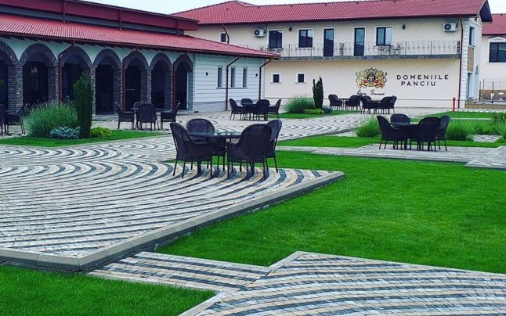 Hotelul "Domeniile Panciu Winery & Resort" se află pe teritoriul comunei Ţifeşti Resortul respectă reglementările de prevenţie COVID-19 ale Consiliului European pentru Turism şi Comerţ şi Organizaţiei Mondiale a Sănătăţii şi a primit şi un certificat în acest sens.
Hotelul "Domeniile Panciu Winery & Resort", aflat în podgoria unui cunoscut producător de vinuri, la Ţifeşti, a primit certificare de hotel de bune practici sanitare şi combatere Covid-19, singurul de acest fel din Moldova. Cu o capacitate maximă de cazare de 62 de locuri, respectiv 31 camere mari, luminoase, hotelul beneficiază şi de o terasă impresionantă în aer liber ce oferă condiţii sanitare pentru servirea mesei, plus multiple posibilităţi de petrecere a timpului liber, într-un cadru de protecţie. Practic, certificarea obţinută de la Consiliul European pentru Turism şi Comerţ oferă unităţii respective dreptul de a îşi face public statutul de zonă sigură şi de a putea anunţa publicului interesat că hotelul îndeplineşte cele mai sigure standarde la nivel european şi internaţional.
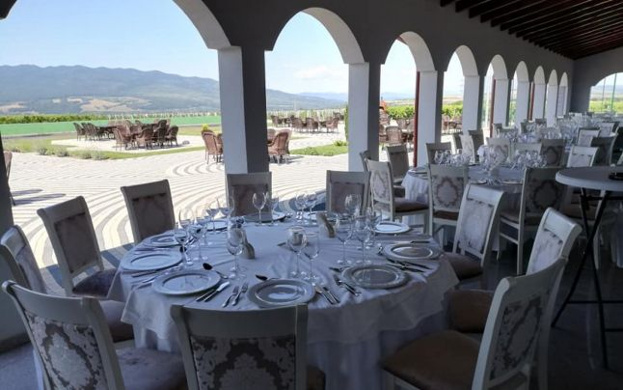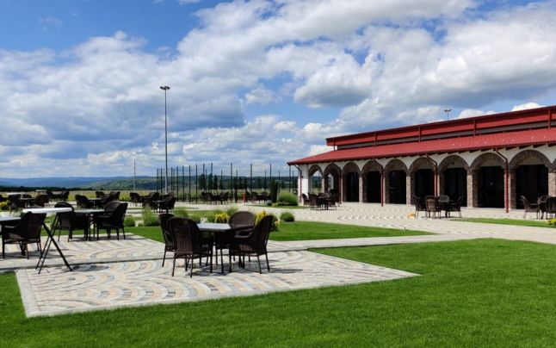Hotelul trebuie să respecte un set minim de standarde de siguranţă si calitate, printre acestea regăsindu-se numirea unui responsabil special pentru siguranţa sanitară, realizarea unui plan de asigurare a curăţeniei si de educare a clienţilor privind măsurile necesare pentru propria sigurantţă, dezvoltarea unui plan de criză în cazul apariţiei unui caz COVID 19. "În primul rând, avem reguli foarte clare de păstrare a distanţării sociale, pe care le respectăm cu stricteţe şi de la care nu facem rabat. Avem foarte mult spaţiu, aer curat, foarte multe lucruri pe care le oferim turiştilor, de la degustări de vinuri, trasee pe biciclete prin vii şi livezi, cules de fructe din plantaţiile noastre bio. Avem o altfel de abordare a lucrurilor, un fel de reîntoarcere la origini, pentru că ne potrivim cu Balada <>, <>. Dar repet, de la regulile sanitare nu facem rabat. Avem sterilizatoare pe care le folosim după fiecare client, în fiecare zi avem pauze de dezinfectare, de aici şi titlul obţinut. Suntem un hotel de trei stele, cu confort de patru”, ne spune Cristina Căruţaşu, managerul hotelului.

Potrivit acesteia, deşi se află în mediul rural, pe teritoriul satului Sârbi, comuna Ţifeşti, unitatea hotelieră este plină aproape în permanenţă, clienţi fiind oameni din toate zonele ţării atraşi de acest concept pe care îl oferă locaţia. Serviciile de masă sunt bazate pe ingrediente locale şi de sezon. "Avem propriul solar de legume, bio, fără nici un fel de chimicale, pe care îl folosim pentru bucătăria hotelului, iar carnea o cumpărăm doar de la producători români. Sunt oameni care vin şi stau 5 nopţi, 3 nopţi, 2 nopţi, pentru că avem stabilit un raport preţ-calitate foarte bun. Nu au nicio şansă să se plictisească la noi. Şi de aceea revin de câte ori au ocazia, ne mai precizează Cristina Căruţaşu". În plus, turiştii pot vizita foişorul de unde acum sute de ani se dădea „sfara în ţară” şi unde se găsesc pietre de pe timpul lui Ştefan cel Mare, pietre de râu, care se văd la intrare.
Gabriela Rădulici şi Laura Mihăilescu, Loca Sweet: În cifre, vânzarea a scăzut cu 90% pe locaţia fizică. Am reuşit să supravieţuim cu livrările în perioada aceasta. Eforturile au trecut din zona de retail în zona de online Alexandra Cepăreanu 11.08.2020, https://www.zf.ro/zf-live/zf-live-gabriela-radulici-laura-mihailescu-loca-sweet-cifre-vanzarea-19484262
♦ „Acum înregistrăm circa 20.000 lei pe lună, ceea ce e puţin. Înainte de pandemie făceam circa 200.000 de lei pe lună.“
Gabriela Rădulici şi Laura Mihăilescu, fondatoarele Loca Sweet, laborator de prăjituri din Bucureşti specializat în deserturi şi dulciuri slabe în zaharuri şi grăsimi, spun că pe fondul pandemiei vânzările au înregistrat scăderi de până la 90%, iar comenzile s-au mutat în zona online.
„În cifre, vânzarea a scăzut cu 90% pe locaţia fizică. Am reuşit să supravieţuim cu livrările în perioada aceasta. Dintr-o echipă de opt persoane, începând cu luna august am rămas patru. Eforturile noastre au trecut din zona de retail, HoReCa în zona de online“, a spus în cadrul emisiunii de business ZF Live Laura Mihăilescu.
Lidl mai pune două magazine pe harta României: unul în oraşul Gherla din judeţul Cluj, iar celălalt în oraşul Marghita din judeţul Bihor, Cristina Bellu 11.08.2020, 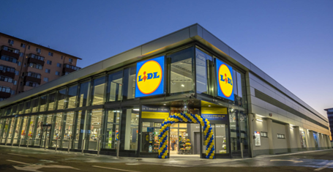 Discounterul german Lidl continuă investiţiile în reţeaua din România şi anunţă deschiderea unui magazin în oraşul Gherla, din judeţul Cluj şi a unui magazin în oraşul Marghita, din judeţul Bihor.
Fiecare dintre cele două unităţi are o suprafaţă de vânzare de aproximativ 1.300 metri pătraţi. De asemenea, magazinul din Marghita dispune de 80 de locuri de parcare, în timp ce unitatea din Gherla are peste 130 de locuri de parcare, fiind prevăzută şi cu staţie de încărcare pentru automobilele electrice.
Reţeaua de magazine cu profil discount Lidl, prezentă oficial pe piaţă din 2011 când a preluat retailerul Plus Discount, a obţinut în 2019 afaceri de 9,7 mld. lei după un salt de 24% comparativ cu anul anterior, conform calculelor ZF pe baza datelor publice.
Discounterul german are în România peste 270 de magazine, dintre care 24 au fost deschise în 2019, cel mai rapid ritm de expansiunea de la intrarea pe piaţă.

Antreprenori locali. Ovidiu Simos, Simos din Suceava: Am fost curtaţi de marii retaileri, dar nu am cedat pentru că suntem un brand în zona noastră Cristina Roşca 11.08.2020, 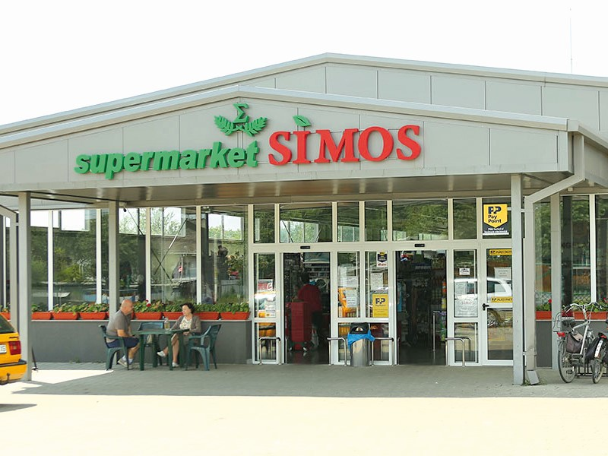Reţeaua de magazine Simos din Suceava, unul dintre cei mai puternici jucători independenţi din comerţul alimentar local, şi-a majorat afacerile cu 17,5% anul trecut, la 60,8 mil. lei.
„Nu am închiriat spaţiile către retailerii internaţionali cu toate că am fost curtaţi deoarece suntem un brand în zona noastră, iar cei 169 de angajaţi ar fi rămas, poate, pe drumuri“, spune Ovidiu Simos Demostenis, care deţine businessul împreună cu Aurica Simos, mama sa.
Ba mai mult, compania avea în plan pentru 2020 deschiderea unui nou magazin, al zecelea, însă pandemia a dat planurile antreprenorilor peste cap.
Sub brandul Simos sunt deschise atât magazine de 50 mp, dar şi de 750 de metri pătraţi, cât măsoară cel mai mare dintre ele. Astfel, dintre cele nouă unităţi şase sunt supermarketuri, iar trei funcţionează pe segmentul de proximitate. Magazinele sunt deschise în zona Moldovei, în special în judeţul Suceava. Astfel, cinci sunt în Fălticeni, oraşul-natal al afacerii, şi câte unul în localităţile Mălini, Bogdăneşti sau Broşteni din Suceava şi în comuna Borca din Neamţ.
„Pe lângă magazine facem şi distribuţie în trei judeţe - Suceava, Botoşani şi Neamţ, fiind distribuitori zonali ai unor firme cu renume ce activează în România“, spune Ovidiu Simos fără să ofere detalii. Compania deţine pe lângă cele nouă magazine şi trei depozite, un fast food cu specific grecesc, un magazin de haine, unul de menaj şi o cafenea „to go“.
Retailul în primul semestru: Revenirea după starea de urgență a fost peste așteptările majorității jucătorilor din piață Andra Imbrea11 Aug 2020 - Interviuri și Analize Prima jumătate a „anului pandemic” a fost cea mai dificilă pentru jucătorii din retail, având în vedere blocajul din perioada stării de urgență, însă revenirea din ultimele luni a fost peste așteptările inițiale ale celor mai mulți jucători din piață, potrivit raportului de piață al Colliers International pentru primul semestru din 2020. 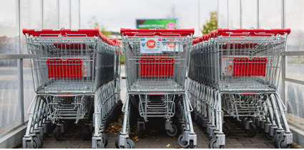
În zona spațiilor industriale și logistice, activitatea s-a desfășurat în parametri normali în timpul pandemiei, cu anumiți jucători înregistrând chiar vârfuri în activitate, dar o serie de dezvoltări speculative și competitivitatea pieței în contextul actual înclină balanța în favoarea chiriașilor.
În prima jumătate a anului a fost inaugurat un singur parc de retail, în Miercurea Ciuc, cu puțin sub 12.000 de metri pătrați. În timp ce mai multe proiecte de retail au fost întârziate pe fondul stării de urgență, altele au continuat să avanseze, cum este Shopping City Târgu Mureș al NEPI (aproape 40.000 mp), finalizat în iulie, iar AFI Brașov (45.000 mp) și Dâmbovița Mall al Prime Kapital (33.000 mp) vor fi încheiate doar cu mici întârzieri, în toamnă.
În ansamblu, suprafața de 200.000 de metri pătrați în dezvoltare anul acesta nu este departe de estimările anterioare Covid-19 avansate de consultanții Colliers International (aproximativ 246.000 mp), iar experții se așteaptă la o recuperare rapidă pe parcursul următoarelor 12 luni, România având potențialul de a depăși 4 milioane de metri pătrați de spații comerciale noi la sfârșitul acestui an sau începutul anului următor.
„Până în martie, retailul din România a performat foarte bine, cu lansări constante de noi branduri, unele chiar în primele două luni ale anului, printre care Armani Beauty, Breitling sau Movenpick. În contextul clarității limitate pe termen scurt și mediu, interesul s-a mai redus, dar continuăm să vedem o cerere solidă din partea retailerilor alimentari, inclusiv magazine de tip discount, DIY/home deco, precum și din partea brandurilor de îmbrăcăminte sau încălțăminte. Pentru a evalua puterea pieței de retail, este important de menționat că marile centre de retail din principalele orașe ale țării nu au aproape deloc spații disponibile și au liste de așteptare pentru mărcile care caută să deschidă magazine în spațiile operate”, spune Simina Niculiță, Partner & Head of Retail Agency în cadrul Colliers International.
Traficul a revenit treptat la 80% din nivelurile normale pentru această perioadă a anului, după redeschiderea mall-urilor în iunie, pe baza informațiilor pe care consultanții Colliers International le-au primit de la proprietarii importanți, în timp ce pentru unele parcuri de retail, în special în anumite părți ale țării, vânzările sunt deja peste nivelurile din 2019.
Indicatorii Google de mobilitate la nivelul Capitalei arată că traficul din toate zonele de retail și de divertisment este cu aproximativ 25% sub indicele de referință stabilit pe baza cifrelor din primele două luni ale anului, perioadă care tinde să fie mult mai aglomerată decât lunile de vară, când oamenii merg mai degrabă în concediu decât la cumpărături. Cu toate acestea, vânzările din primul semestru rămân chiar la jumătate față de perioada similară a anului trecut în anumite segmente, cum ar fi restaurantele și cafenelele sau zona de fashion, ceea ce arată că intențiile de cumpărare nu au revenit pe deplin la nivelurile anterioare.
În plus, revenirea în formă de V a consumului a continuat puternic în iunie, vânzările din retail recuperând trei sferturi din declinul înregistrat în martie și aprilie și vânzările în ansamblu revenind pe plus. În timp ce revenirea din perioada următoare depinde de evoluția pandemiei, precum și de dinamica pieței muncii, este clar că lucrurile se mișcă mult mai repede decât în recesiunea anterioară, când retailul a revenit, în termeni reali, la nivelul din vara anului 2008 de-abia la jumătatea anului 2015.
Datele statistice sugerează că revenirea este destul de inegală, vânzările de îmbrăcăminte diminuându-se destul de mult, întrucât cheltuielile s-au orientat în ultimele câteva luni către zone precum bricolaj sau îmbrăcăminte sport (inclusiv camping).

Rata de neocupare rămâne scăzută în centrele comerciale dominante
Centrele comerciale dominante s-au descurcat bine și nu au avut o creștere a ratei de neocupare, însă există și centre unde au existat fluctuații pe acest indicator, deși creșterea rămâne, în cea mai mare parte, gestionabilă, cu o evoluție de la niveluri de sub 2% sau inclusiv zero spre 5% în centre comerciale importante, dar nu dominante. Este clar că vremurile actuale nu sunt ușoare nici pentru chiriași și nici pentru proprietarii din retail, aceștia abordând pas cu pas negocierea de reduceri temporare ale chiriilor, după o analiză la nivel lunar a performanței activității.
„Interesul pentru centrele comerciale dominante va ține pasul în segmentul retailului de destinație, deși ne așteptăm la un interes mai ridicat pentru parcurile de retail, care antrenează cheltuieli de capital mai reduse, axat pe orașe mici și mijlocii, încă nesaturate din perspectiva retailului. De asemenea, e de așteptat ca proiectele rezidențiale noi să acorde o atenție mai mare locațiilor stradale. Cu toate acestea, avantajul de a avea mai multe branduri într-un singur loc ar putea să nu convingă prea mulți să ofere o șansă prea mare retailului stradal”, explică Simina Niculiță.

Stocul de spații industriale și logistice a ajuns la 4,7 milioane de metri pătrați la sfârșitul lunii iunie
Aproximativ 120.000 de metri pătrați de spații industriale și logistice au venit din zona comerțului online, în primul semestru al lui 2020, dintre care 100.000 de metri pătrați în vecinătatea Bucureștiului, ceea ce reprezintă mai puțin de jumătate din nivelul înregistrat în urmă cu un an. Explicația este că unii clienți au decis să amâne planurile de extindere pentru 2021 și, de asemenea, o mare parte din dezvoltările speculative au fost puse în așteptare, pe fondul crizei generate de coronavirus, argumentează consultanții Colliers International, ceea ce înseamnă că stocul din 2020 e de așteptat să fie cu aproape 30% mai mic decât potențialul estimat la începutul anului.
A doua jumătate a anului se preconizează a fi mult mai activă, cu aproape 300.000 de metri pătrați estimați să fie livrați, dintre care două treimi în București, ca urmare a unor contracte semnate recent pentru spații în care chiriași se așteaptă să se mute cât mai rapid. Astfel, la sfârșitul lunii iunie, stocul total se spații industriale și logistice a ajuns la 4,7 milioane de metri pătrați, dintre care 2,4 milioane de metri pătrați în București.
„Cererea totală a ajuns la 249.000 de metri pătrați în prima jumătate a acestui an, nivel similar comparativ cu primul semestru al anului trecut. Performanțele bune au fost obținute în mare parte ca urmare a două tranzacții importante ale lanțului Profi, care au reprezentat aproape jumătate din totalul suprafeței brute închiriate (GLA) în 2020. Sectorul retail/FMCG a generat aproape 50,2% din tranzacții, urmat la o distanță importantă de sectorul de producție (19,4%) și de cel de logistică (14%)”, spune Laurențiu Duică, Partner & Head of Industrial Agency la Colliers International.
Concurența sănătoasă în rândul dezvoltatorilor a contribuit la menținerea chiriilor, în ciuda pieței de leasing tot mai puternice din ultimii ani. În consecință, chiriile sunt destul de bune pentru chiriași, în zona a 3,8-3,9 euro pe metru pătrat pentru spații industriale și logistice primare din jurul Bucureștiului și în jur de 3,7-3,9 euro în alte localități din țară, în zone foarte bune.
Consultanții Colliers International remarcă faptul că, pe fondul pandemiei, beneficiile pentru chiriași au crescut, proprietarii oferind mai multe luni de grație la plata chiriei decât înainte, iar în unele cazuri chiria netă poate scădea cu aproximativ 20%, față de aproximativ 13% înainte. Rata de neocupare rămâne la un nivel confortabil, de 7-8%, fără schimbări majore pe fondul crizei coronavirusului. Astfel de niveluri sunt în concordanță cu o piață neutră, dar indică o componentă semnificativă a evoluțiilor speculative (inclusiv livrările din ultimii ani), plus o piață competitivă, care înclină balanța în favoarea chiriașilor.
Colliers International Group Inc. este unul dintre liderii globali în domeniul consultanței imobiliare și al managementului investițiilor. Deține operațiuni în 69 de țări și peste 15.000 de angajați.

5 to go oferă un an fără taxe de franciză antreprenorilor care vor să deschidă noi cafenele Andra Imbrea
5 to go, cel mai mare lanț de cafenele din Europa de Est și cea mai accesată franciză din România, vine în sprijinul antreprenorilor români prin susținerea costurilor de franciză. 5 to go a luat decizia de a susține antreprenorii care sunt deja parte din grup dar și pe cei care doresc să se alăture, prin acoperirea unor costuri cu taxe de franciză și marketing cu impact total de peste 400.000 euro asupra afacerii.
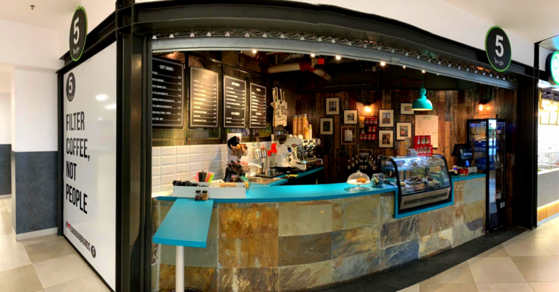 Astfel, începând cu luna august, toți cei care vor decide să se alăture grupului 5 to go și vor semna un contract de franciză până la finalul anului 2021 vor beneficia de un an extra, fără taxă de franciză. În plus, toate contractele existente s-au prelungit cu încă 2 ani, fără costuri pentru antreprenori.
Pentru 5 to go însă, decizia vine cu un cost total de aproape 350.000 euro, sumă raportată la 190 de contracte semnate până pe 5 august.
De asemenea, francizații 5 to go au avut 0 costuri pentru taxele de redevență și de marketing pentru lunile martie, aprilie și mai, deși echipa centrală a muncit în toată această perioadă pentru a pregăti planuri și campanii, iar cafenelele au fost deschise o mare parte din aceste luni, 18 de zile în martie, respectiv 25 în luna mai. Aceste taxe reprezintă 5,5% din totalul veniturilor pentru o cafenea, iar costul total suportat de 5 to go în acest caz a depășit suma de 60,000 euro.
„Continuăm demersul nostru de a fi alături de comunitatea 5 to go și de antreprenorii români pentru că știm prin ce trec. Suntem alături de ei, în această perioadă dificilă în HoReCa și nu numai. Deciziile luate, deși au un impact major asupra business-ului, dorim să ne ajute să consolidăm relația cu partenerii francizați și să stea la baza dezvoltării lor alături de noi. Știm că este extrem de important să te poți baza pe cineva, să nu fii singur în aceste perioade de instabilitate. Experiența și know-how-ul nostru sunt puse în slujba lor, pentru a construi afaceri durabile, împreună. Consider că 2020 este un an de supraviețuire, dar a cărui contribuție este esențială pentru dezvoltarea pe termen lung”, a declarat Radu Savopol, co-fondator 5 to go.
Brandul românesc de cafea vizează în continuare să deschidă 100 de noi locații în acest an, conform targetului stabilit la finele lui 2019. Măsurile amintite mai sus au fost luate și pentru a menține acest obiectiv de business, dată fiind perioada de instabilitate actuală.
25 de locații noi 5 to go au fost deschise în perioada 5 mai – 1 august și altele 14 sunt în pregătire și urmează să fie deschise până la final de septembrie, în București dar și în alte orașe din țară: Constanța, Cluj-Napoca, Bușteni, Giurgiu, Ploiești, Sfântu Gheorghe.
5 to go a luat naștere în 2015, iar în prezent a depășit pragul de 170 de locații și este cel mai mare lanț de cafenele din Europa de Est, dar și cea mai accesată franciză din România. Radu Savopol și Lucian Bădilă sunt fondatorii 5 to go, cei care au adus pe piața HoReCa din România conceptul inovator de preț unic pentru toate produsele comercializate.

DIVERSE

În România, ca-n Liban: azotat de amoniu, depozitat în condiţii improprii 10 august 2020 Ioana Radu Actualitate, Justiție 5 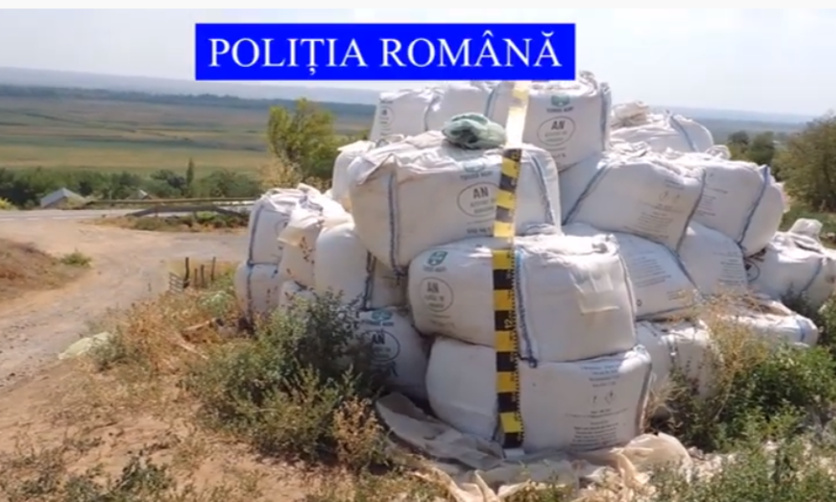
Poliția din Galați a găsit o cantitate 35 de tone de azotat de amoniu, substanţa care a produs explozia de la Beirut, dar şi deflagraţia de la Mihăileşti din 2004 în urma căreia au murit 18 oameni, depozitate în condiţii improprii, la Vlădeşti, aproape de graniţa cu Republica Moldova.
„La data de 7 august a.c., polițiștii Serviciului Arme, Explozivi și Substanțe Periculoase din Galați au efectuat un control la punctul de lucru, din localitatea Vlădești, al unei societăți comerciale.
Aici, într-o magazie, au fost descoperite 2 kg. de insecticid, produs clasificat „foarte toxic”, deținută ilegal și 73 litri de produse de protecția plantelor, expirate, față de care administratorul societății nu luase măsura neutralizării printr-o firmă autorizată.
La același control, polițiștii au găsit 35.000 kg. de azotat de amoniu, depozitat în condiții improprii.
Acum, administratorul societății este cercetat pentru comiterea infracțiunilor de trafic de produse și substanțe toxice, neluarea măsurilor de eliminare totală a substanțelor și preparatelor periculoase devenite deșeuri și nerespectarea obligației de depozitare a îngrășămintelor chimice și a produselor de protecția plantelor numai ambalate și în locuri protejate”, arată IGPR într-un comunicat transmis luni.
Guvernatorul Beirutului, Marwan Abboud, a anunţat luni, potrivit BBC, că bilanţul exploziei din zona portuară a ajuns la 220 de morţi şi aproximativ 6.000 de răniţi, 110 persoane fiind în continuare dispărute. Aproximativ 300.000 de oameni au rămas fără locuinţe după deflagraţie.
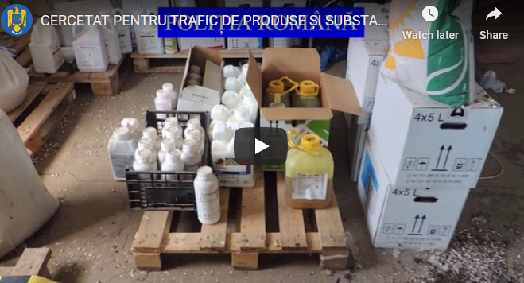 https://youtu.be/nkjCrh9UH2o

Incendiu uriaş la o fabrică de pâine din Neamţ. Ce greşeală au făcut muncitorii care au provocat dezastrul 10 august 2020, 17:48 de Dan Sofronia
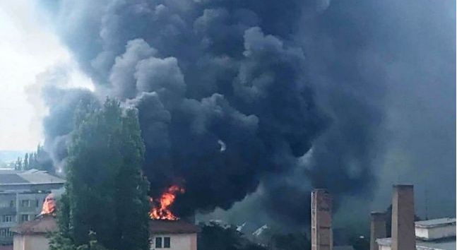 Incendiu uriaş la o fabrică de pâine din Neamţ.
Ce greşeală au făcut muncitorii care au provocat dezastrul În timpul incendiului, acopeşul imobilului s-a prăbuşit. FOTO: ISU Neamţ Anvergura nedoritului incident a creat panică deoarece fabrica se afla în apropierea Pieţei Centrale şi a unor blocuri din municipiul Piatra Neamţ.
Un puternic şi violent incendiu a izbucnit în această dimineaţă, 10 august 2020, la clădirea fabricii de pâine Panmont, una care funcţionează în municipiul de la poalele culmii Pietricica de peste 60 de ani. Flăcările au fost observate în jurul orei 09.37 şi au cuprins în scurt timp acoperişul imobilului, fiind însoţite de mari emanaţii de fum negru şi înecăcios. Incidentul a creat ceva panică deoarece clădirea este situată într-o zonă extrem de aglomerată a oraşului, lângă Piaţa Centrală, plus că în apropiere erau şi câteva blocuri de locuinţe. La misiune, dată fiind amploarea flăcărilor şi a suprafeţei afectate, au intervenit pentru stingerea incendiului aproximativ 30 de pompieri cu şapte autospeciale.
„Prin apel la 112, ora 09:37, pompierii au fost solicitaţi să intervină pentru stingerea unui incendiu produs la o fabrică de pâine. La ajungerea forţelor de intervenţie incendiul se manifesta generalizat la nivelul acoperişului. Pompierii au localizat şi lichidat incendiul în limitele găsite. Nu au fost victime“, a transmis Inspectoratul pentru Situaţii de Urgenţă Petrodava Neamţ. Chiar dacă intervenţia pompierilor a fost promptă, a ars acoperişul pe o suprafaţă de aproximativ 800 de metri pătraţi. Pagubele oricum sunt destul de mari, dar au fost limitate de faptul că planşeului din beton de la ultimul etaj a împiedicat propagarea flăcărilor în interiorul clădirii. De vină pentru producerea incendiului sunt nişte muncitori.
„Cauza probabilă de producere a incendiului a fost stabilită ca fiind folosirea focului pentru executarea unor lucrări de hidroizolaţie bituminoasă, fără respectarea normelor de prevenire şi stingere a incendiilor“, a mai comunicat ISU Petrodava. Se pare că angajaţii unei firme private care lucrau în pod au diluat smoală cu benzină şi ar fi folosit flacără deschisă ca sa înmoaie amestecul. Incendiu intenţionat, panică maximă în bloc Panică a fost şi într-un bloc de locuinţe de pe strada Grigore Ureche, din Piatra Neamţ sâmbătă, 8 august, după ce o boxă improvizată a fost incendiată şi zeci de persoane au trebuit să se autoevacueze sau au ieşit din imobil cu ajutorul pompierilor. Prin apel la 112, dat la ora 02.10, cadrele ISU au fost solicitate să intervină, spre locul indicat plecând trei echipaje de pompieri şi cadre sanitare care au însoţit două ambulanţe. Salvatorii de vieţi şi bunuri au constatat că flăcările se manifestau la o boxă de la parter, iar holurile imobilului erau inundate cu fum. Din acest motiv au fost evacuate 11 persoane, trei dintre ele primind îngrijiri de la cadrele medicale, cu meţiunea că alţi 40 de locatari ieşiseră din bloc încă de la debutul incendiului. Pompierii au lichidat incendiul în scurt timp şi au evacuat fumul cu ajutorul unor motoventilatoare. „În urma evenimentului au ars bunurile materiale aflate în interior. Cauza probabilă de producere a incendiului a fost stabilită ca fiind acţiunea intenţionată“, a mai transmis presei ISU Neamţ.

Tot pe 8 august, dar la ora 22.42, pompierii au fost chemaţi în comuna Vânători Neamţ, unde o gospodărie era în flăcări. Limbile de foc cuprinseseră acoperişurile unei case şi a unei anexe, cu posibilitatea propagării la un alt imobil. Incendiul a fost lichidat, dar pagubele sînt şi în acest caz mari. Au ars acoperişul casei pe o suprafaţă de 180 metri pătraţi; acoperişul unei anexe pe circa 40 mp şi bunuri materiale din interiorul acestora. Proprietarul, în vârstă de aproximativ 52 de ani, a suferit atac de panică şi a fost transportat la Spitalul Orăşenes Târgu Neamţ, pentru îngrijiri suplimentare. ISU Neamţ a avansat ca şi cauza probabilă de producere a incendiului fumatul în locuri nepermise.
ANSVSA: 81 de unitati alimentare, AMENDATE. Produse improprii consumului uman si alte NEREGULI 11 august 2020
Inspectorii ANSVSA au amendat peste 80 de unitati alimentare de pe litoral, din cauza nerespectarii regulilor de igiena, sanitare și de depozitare a produselor alimentare. Neregulile au fost sancţionate contravenţional, cu amenzi în valoare totală de 469.800 de lei.
De asemenea, a fost emisă o Ordonanță de suspendare temporară a activității pentru o unitate de tip fast food și au fost confiscate şi retrase de la vânzare 118 kg de produse alimentare improprii consumului uman, produse care au fost dirijate către o unitate de neutralizare.
În prima săptămână din luna august medicii veterinari oficiali care activează în cadrul ”Comandamentului Sezon Estival 2020,” au verificat 245 de unități de alimentație publică: 77 de restaurante, 2 cafe-baruri, 3 pizzerii, 31 de unităţi tip fast – food, 7 braserii, 19 unităţi de tip bufet, 20 de baruri, 2 snack-bar-uri, 8 rulote, 49 de magazine alimentare, 17 laboratoare de cofetărie/patiserie, o gelaterie, un stand cu produse alimentare, 3 unități tip bistro, 4 tonete și o autoutilitară.
În urma controalelor s-au constatat neconformităţi cu privire la: manipularea neigienică, ambalarea şi etichetarea necorespunzătoare a produselor alimentare în vederea depozitării şi valorificării, precum şi comercializarea acestora neetichetate potrivit legislaţiei în vigoare, comercializarea directă către consumatorul final a produselor alimentare în spații neaprobate sanitar-veterinar, condiții necorespunzătoare de igienă în spațiile de producție, depozitarea necorespunzătoare a produselor alimentare, depozitarea ouălor în condiţii necorespunzătoare, depozitarea alimentelor sub formă de materii prime sau semipreparate împreună cu produse finite care se consumă fără prelucrare termică și funcționarea fără documente de înregistrare sanitară veterinară.
Au fost constatate abateri de la legislaţia sanitară veterinară şi pentru siguranţa alimentelor la 81 de unități, respectiv: 27 de restaurante, 10 unități tip fast – food, 8 unități tip bufet, 4 rulote, 12 magazine alimentare, 11 baruri, 2 bistro-uri, o braserie, 4 laboratoare cofetărie/patiserie, un mijloc de transport auto și un stand cu produse alimentare.
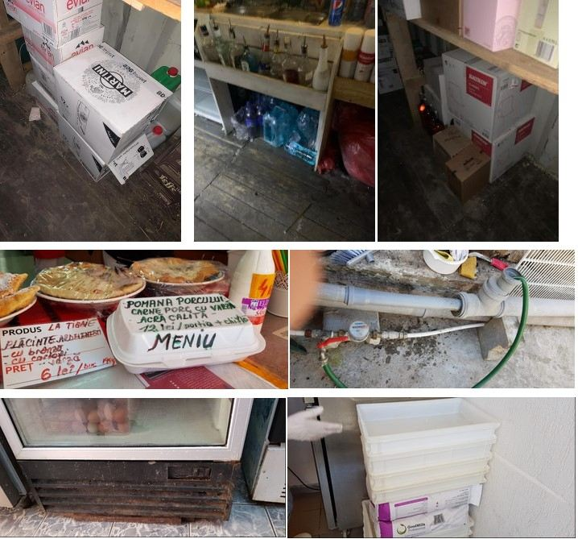
Activitatea inspectorilor sanitari veterinari și pentru siguranța alimentelor se axează, în principal, pe prevenția apariției riscului și a pericolelor privind siguranța alimentară, la protejarea sănătăţii publice şi, implicit, a intereselor turiştilor aflaţi în vacanţă pe litoralul Mării Negre.
Echipele de control verifică modul în care sunt respectate condiţiile sanitare veterinare şi pentru siguranţa alimentelor privind producerea, prelucrarea, depozitarea, transportul şi comercializarea produselor alimentare.
Controalele se desfășoară și în colaborare cu alte instituții cu atribuții de control, pentru a se asigura că, în contextul evoluției pandemiei de COVID-19, atât normele și cerințele de igienă alimentară sunt respectate, cât și cele privind distanțarea fizică a clienților aflați la terase și în alte unități de alimentație publică, a purtării măștilor de protecție pentru personalul angajat și realizarea de dezinfecţii şi igienizări cu substanţe virulicide care să asigure atât dezinfectarea mâinilor clienţilor, dar şi a echipamentelor care sunt în unitatea respectivă.
Ca urmare a acțiunilor întreprinse de inspectorii sanitari veterinari şi pentru siguranţa alimentelor, care activează în cadrul Comandamentului Sezon Estival 2020, până la această dată nu s-au înregistrat episoade de toxiinfecții alimentare care să pună în pericol sănătatea turiștilor.
Controalele inspectorilor sanitari veterinari sunt în desfășurare la unităţile de alimentație publică din zonele de interes turistic de pe litoral.
ANSVSA, prin intermediul DSVSA Constanţa, pune la dispoziţia celor interesaţi numărul de telefon al Comandamentului Sezon Estival: 0786 577 007, unde se pot face sesizări, sau se pot obţine informaţii referitoare la diferite aspecte din domeniul siguranţei alimentelor. Acest număr de telefon funcţionează în paralel cu cel al Call – Center-ului ANSVSA: 0800.826.787, apelabil gratuit, din orice reţea de telefonie.
Menționăm că, de la începutul activității Comandamentului Sezon Estival 2020, din data de 13 iulie, la aceste numere de telefon puse la dispoziția cetățenilor, a fost înregistrată o singură sesizare. În această sesizare se reclama existența, în parcarea aferentă Portului Turistic Mangalia, a unui cort unde se comercializau produse alimentare: mici, cârnați, ciorbe etc. fără respectarea normelor de igienă.
Echipa de inspectori care s-a deplasat la fața locului a constatat că respectiva unitate funcționa fără a fi înregistrată sanitar veterinar și pentru siguranța alimentelor, drept pentru care i-a fost sistată activitatea și a fost sancționat proprietarul cu amendă în valoare de 10.000 de lei.
Unităţile aflate pe litoralul românesc sunt supravegheate şi verificate permanent de medicii veterinari oficiali care-și desfășoară activitatea în cadrul ”Comandamentului Sezon Estival 2020”.

ANSVSA, ÎN CONTROL! Agroinfo ; 11 august 2020
COMUNICAT. Controalele inspectorilor sanitari veterinari și pentru siguranța alimentelor în acest sector se realizează în baza Programul de supraveghere şi control pentru anul 2020 și vizează operatorii din industria alimentară care își desfășoară activitatea în domenii precum: fabricarea produselor de morărit, a pâinii şi produselor de patiserie, a altor produse alimentare, a băuturilor răcoritoare şi alcoolice, precum şi unităţi de depozitare – alimentare, seminţe, legume fructe.
Verificările au urmărit modul în care operatorii din industria alimentară respectă condiţiile de înregistrare, autorizare și funcționare a unităților, modul de întreținere și igienizare a spaţiilor în care produsele alimentare sunt manipulate, condițiile de prelucrare și de depozitare a materiilor prime şi a produselor finite, cerințele de trasabilitate și a cele privind etichetarea, controlul dăunătorilor, evidenţa documentelor şi a informaţiilor privind implementarea procedurilor bazate pe analiza riscului (sistemul HACCP).
În perioada aprilie – iulie 2020, s-au efectuat 31.051 de controale în unităţile din industria agroalimentară și au fost verificate 183 de mijloace de transport pentru produse alimentare de origine non-animală, la nivelul celor 42 de Direcții Sanitare Veterinare și pentru Siguranța Alimentelor.
În timpul controalelor efectuate în unităţile din industria agroalimentară s-au prelevat probe pentru efectuarea de analize de laborator conform procedurilor şi instrucțiunilor din Programul de supraveghere şi control pentru anul 2020, urmărindu-se prezenţa şi încadrarea calității produselor alimentare în limitele maxime admise privind prezența de reziduuri de pesticide, contaminanţi şi alte substanţele interzise în alimente. De asemenea, s-au prelevat probe în vederea verificării respectării criteriilor microbiologice în alimente și de pe suprafețe/ustensile de lucru din unitățile de industrie alimentară.
Cele mai frecvente deficienţe constatate de către reprezentanţii ANSVSA cu ocazia controalelor, au fost:
– neconformităţi privind respectarea bunelor practici de igienă și fabricație cum ar fi: neîntreținerea igienică a spațiilor de depozitare, întreținerea necorespunzătoare a spațiilor tehnologice de producție – iluminare neprotejată, neasigurarea stocurilor corespunzătoare de substanțe destinate operațiunilor de dezinfecție, neefectuarea operațiunilor de DDD în condițiile legislației specifice domeniului alimentar;
– neconformităţi privind monitorizarea și implementarea procedurilor bazate pe principiile HACCP;
– neconformităţi legate de asigurarea trasabilității și conformității produselor alimentare (etichetare, buletine analiză cu rezultate nesatisfăcătoare);
– neconformităţi privind întreținerea și igiena echipamentului de protecție sanitară a personalului muncitor și/sau legate de atestarea stării de sănătate a acestuia;
– alte tipuri de neconformități (desfășurarea de activități neînregistrate sanitar-vetrinar și pentru siguranța alimentelor, neanunţarea începerii activităţii de către operatorii alimentari).
– neinformarea consumatorilor cu privire la alergenii prezenţi în preparate.
Controalelor efectuate de inspectorii ANSVSA se concentrează în principal pe prevenție și consilierea operatorilor din industria alimentara. Sancțiuniile contravenționale sunt acordate în momentul în care deficiențele constatate inițial nu au fost remediate în intervalul de timp stabilit sau pun în pericol sănătatea consumatorilor.
Pentru deficienţele constatate au fost aplicate 410 amenzi, în valoare totală de 2.018.610 lei, 7 ordonanţe de suspendare a activităţii, 18 ordonanţe de interzicerea a activităţii şi o cantitate de 19.082.2 kg produse de origine non-animală a fost reţinută oficial în vederea neutralizării.
Autoritatea Naţională Sanitară Veterinară şi pentru Siguranţa Alimentelor recomandă populaţiei ca, în perioadele cu temperaturi ridicate, să acorde atenţie modului în care păstrează sau prepară alimentele şi a locurilor de unde acestea sunt cumpărate.
Astfel, consumatorilor li se recomandă să:
cumpere produse alimentare numai din locuri sau spaţii înregistrate sau autorizate sanitar veterinar şi pentru siguranţa alimentelor, pentru că le oferă garanţia unor produse sigure, care sunt controlate sanitar veterinar şi pentru siguranţa alimentelor şi care sunt depozitate în condiţii corespunzătoare de temperatură şi igienă;
nu cumpere produse alimentare expuse la vânzare în locuri şi condiţii necorespunzătoare (pe stradă, din portbagajul maşinilor etc.) cu atât mai mult în cazul alimentelor uşor perisabile – carne, peşte, ouă, lapte şi produse lactate;
aleagă alimentele cu atenţie, ținând cont de aspect, miros, termen de valabilitate);
ia în considerare temperatura la care trebuie păstrate se lasă la final alimentele ce necesită păstrare la rece;
verifice prospeţimea în momentul achiziţionării – să nu cumpere alimentele cu miros neplăcut sau având culoarea, consistenţa modificată sau care prezintă mucegai pe suprafaţă;
nu cumpere produse care poartă indicaţiile “păstraţi la frigider”, “păstraţi la rece” sau “păstraţi în congelator” şi care nu au fost depozitate în condiţii de refrigerare sau congelare.
ambaleze separat alimentele care urmează a fi depozitate în frigider şi să le menţină în decursul perioadei de valabilitate, la temperaturile indicate pe ambalaj;
păstreze alimentele gătite în recipiente acoperite;
nu recongeleze produsele care au fost decongelate, pentru a fi preparate sau consumate ulterior;
îndepărteze alimentele alterate, care sunt o sursă de contaminare pentru celelalte alimente;
spele bine fructele şi legumele înainte de a le depozita în frigider şi înainte de a le consuma.
Controalele Autorității cu această tematică sunt în desfășurare la nivel național.
Comunicat ANSVSA
UNIUNEA EUROPEANA
R MOLDOVA
PROTEST ASTĂZI! Agricultorii moldoveni ies din nou cu tractoarele în stradă! Angelica Lefter Angelica Lefter - 11 august 2020 05:30
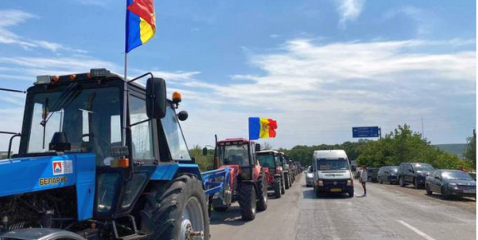 Foto: jurnal.md
Fermierii din Republica Moldova amenință din nou cu proteste, pe care le-au programat astăzi, marți – 11 august. Agricultorii din 12 raioane vor protesta concomitent în 6 regiuni ale ţării, a informat publika.md.
Nemulțumirile agricultorilor sunt diverse, însă cele mai pregnante fac referire la faptul că autorităţile de la Chişinău nu le-au prezentat soluţii reale pentru a-i ajuta să depăşească criza în care se află, generată de clima extremă și de apariția noului coronavirus. Seceta şi grindina le-au compromis o bună parte dintre culturile agricole, iar pierderile se ridică la sute de milioane de lei, potrivit agricultorilor.
De asemenea, fermierii au anunțat că vor să scoată în stradă tehnica agricolă. Guvernul nu venit deocamdată cu o reacţie la anunţul acestora de o organiza un nou protest.
Amintim că Agrointeligența – AGROINTEL.RO a scris și despre protestele agricultorilor moldoveni din data de 28 iulie. Atunci, agricultori din diferite raioane ale ţării au expediat Guvernului mai multe cerinţe, printre care instituirea stării de urgenţă pentru sectorul agrar, scutirea de la plata impozitelor din salarii sau vacanţă fiscală pentru primele 6 luni ale anului 2021.
Cu toate răspunsurile Executivului moldovean, la primele proteste, se pare că agricultorii din raioanele Căuşeni, Anenii Noi şi Ştefan Vodă nu sunt mulțumiți și au anunțat că vor scoate tractoarele pe traseul Căuşeni-Chişinău.
”Revendicările noastre, de la primul protest care s-a petrecut în raionul Ştefan Vodă, Căuşeni nu au fost auzite, şi nu au fost îndeplinite. Situaţia la acest moment este dezastruoasă. Deja am înţeles că nu o să avem nici culturi din grupa a doua. Porumbul s-a uscat, floarea soarelui la fel”, a declarat agricultorul din raionul Ştefan Vodă, Andrei Dînga.
Totodată, pe traseul naţional Ungheni-Chişinău vor protesta fermierii din raioanele Ungheni, Călăraşi şi Nisporeni cu tractoarele din dotare. ”Starea e foarte complicată, jalnică. Suntem fără producţie. Suntem fără bani, şi până când, nu suntem auziţi. Subvenţionare care este înaintată să subvenţioneze este foarte anevoiasă. S-a adoptat un regulament, aş putea spune chiar şi anticonstituţional. Şi ferească dumnezeu dacă poliţia o să reţină pe cineva poate, aşa, nejustificat, nelegitim, atunci noi o să protestăm şi în faţa poliţiei, şi în centrul Ungheniului”, a spus agricultorul din raionul Ungheni, Gheorghe Căpăţînă.
Până acum, despre intenţia de a participa la protest au anunţat agricultorii din raioanele Hânceşti, Ungheni, Călăraşi, Nisporeni, Cantemir, Leova, Ştefan Vodă, Căuşeni, Basarabeasca, Anenii Noi, Cimişlia şi Orhei.
Protestul este programat să înceapă marți, 11 august, la ora 10.00. Fermierii spun că dacă nu se vor face auziți, nu exclud să blocheze traseele naţionale cu tehnica agricolă. Aceştia spun nu vor pleca din stradă până când autorităţile le vor îndeplini solicitările.
Anterior, Guvernul a anunţat că a alocat 200 de milioane de lei moldovenești (circa 10 milioane de euro) agricultorilor păgubiţi de secetă, iar fiecare fermier va putea ridica, pe parcursul lunii august, câte 1.000 de lei (aproximativ 50 de euro) pentru fiecare hectar de culturi compromise.
La rândul lor, agricultorii spun că au înregistrat pierderi de cel puţin 6.000 de lei la hectar, adică peste 300 de euro la hectar, iar compensaţiile acordate de stat sunt mult prea mici. Prim-ministrul Ion Chicu a anunţat, săptămâna trecută, că vor mai fi alocate suplimentar încă 100 de milioane de lei din fondul de rezervă.
Potrivit oficialului moldovean pierderile în agricultură provocate de secetă se ridică la peste 900 de milioane de lei.
GALERIE FOTO: Protestele fermierilor din Republica Moldova – în desfășurare! Angelica Lefter Angelica Lefter - 11 august 2020
Agricultorii din Republica Moldova au organizat, astăzi, marți – 11 august, proteste în 12 raioane din țară. Fermierii sunt afectați de seceta și grindina care le-au distrus culturile și spun că au rămas fără niciun leu, iar autoritățile nu au luat măsuri pentru a-i sprijini. Ei au ieșit pe străzi cu tractoarele la Lăpușna, Ungheni, Basarabeasca, Cimișlia, Sângerei, dar și în alte localități.
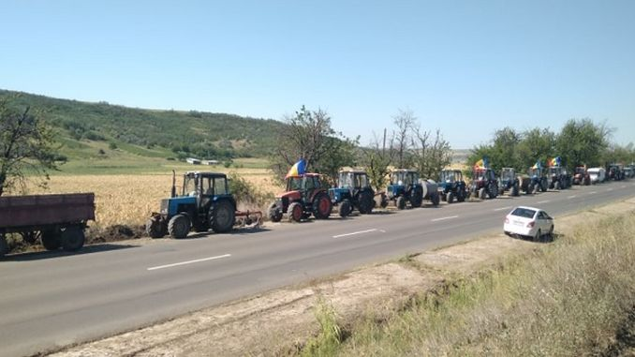Foto: Proteste Lăpușna/zgd.md
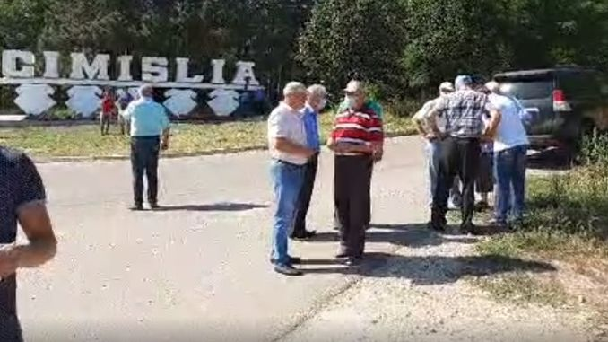Foto: Foto: Proteste Cimișlia/zgd.md
Potrivit zgd.md, agricultorii care protestează la Lăpușna susțin că ”dacă nu vor fi auziți de către autorități și nu vor obține niciun rezultat, sunt dispuși să stea și o saptămână, și două – pe șosea, la protest”.
Oamenii amenință că ar putea bloca șoseaua din 2 în 2 ore, însă, potrivit lor, acțiunea nu va afecta misiunea ambulanțelor sau a altor servicii de urgență.
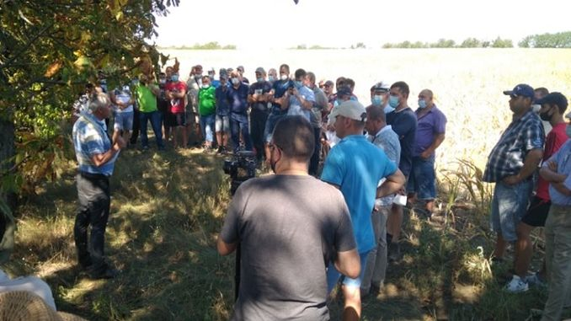 Foto: Proteste Lăpușna/zgd.md
De asemenea, proteste au loc și la intrarea în orașul Ungheni , unde fermierii și-au adus și utilajele agricole. La fel au procedat și fermierii din Cimișlia, care au ieșit cu utilajele pe șosea.
Și la Sângerei agricultorii au ieșit în stradă să ceară guvernării implicarea urgentă pentru a ajuta fermierii să facă față situației dezastruoase din agricultură, scrie tv8.md.
Protestatarii de la Sângerei, spun că promisiunile făcute de autorități nu sunt suficiente, nici banii alocați sprijinului: ”Anul acesta suntem cu toții cu datorii. Până la 1 septembrie trebuie să fie acordate măcar 1500 de lei per hectar și în luna septembrie încă 1500 de euro ca să putem da datoriile la bănci”, susține unul dintre protestatari.
Agricultorii moldoveni au mai multe revendicări pe care le-au transmis guvernanților:
1. Cer Guvernului Republicii Moldova declararea Stării Excepționale în agricultură pentru zona de Centru și Sud – Est a țării cu eliberarea certificatelor de forță majoră pentru a permite agricultorilor reeșalonarea datoriilor față de agricultori.
2. Scutirea de la plata impozitelor salariale pe venit și funciar pe o perioadă de 12 luni și instituirea unui moratoriu la plata penalităților pentru întârzierile ce țin de aceste taxe.
3. Identificarea în mod prioritar a resurselor financiare pentru acoperirea cheltuielilor de procurare a materialului semincer de grâu de toamnă cu cel puțin 4 lei kilogramul pentru agricultorii rămași fără semințe.
4. Acoperirea pagubelor financiare suferite de către întreprinderile agricole în urma căderii masive a grindinii în proporții de cel puțin 50 % pentru pierderile estimate.
5. Fermierii cer explicații publice de la ministrul Agriculturii privind inactivitatea sistemelor antigrindină.
Intemperiile le-au compromis agricultorilor moldoveni o bună parte dintre culturile agricole, iar pierderile se ridică la sute de milioane de lei.
Anterior, Guvernul a anunţat că a alocat 200 de milioane de lei moldovenești (circa 10 milioane de euro) agricultorilor păgubiţi de secetă, iar fiecare fermier va putea ridica, pe parcursul lunii august, câte 1.000 de lei (aproximativ 50 de euro) pentru fiecare hectar de culturi compromise.
La rândul lor, agricultorii spun că au înregistrat pierderi de cel puţin 6.000 de lei la hectar, adică peste 300 de euro la hectar, iar compensaţiile acordate de stat sunt mult prea mici. Prim-ministrul Ion Chicu a anunţat, săptămâna trecută, că vor mai fi alocate suplimentar încă 100 de milioane de lei din fondul de rezervă.
Potrivit oficialului moldovean pierderile în agricultură provocate de secetă se ridică la peste 900 de milioane de lei.
BULGARIA
În Bulgaria, apicultorii încep de astăzi să depună cererile pentru ajutorul de minimis agrointeligenta.ro - 11 august 2020 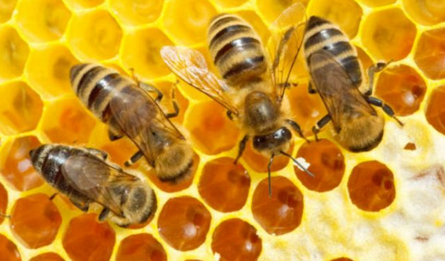 Apicultorii bulgari încep de astăzi, marți – 11 august, să depună cererile pentru ajutorul de minimis. Campania de înregistrare a solicitărilor din partea stuparilor se derulează până pe 24 august, iar suma acordată pe familia de albine este de 7 leva pe familia albine, echivalentul a 3,6 euro sau 17,2 lei.
Termenul pentru plata ajutorului de minimis din apicultura bulgară este 18 septembrie. Aceasta este data până la care guvernul de la Sofia și-a asumat că stuparii vor avea sprijinul în conturi.
Alocarea bugetară pentru sprijinirea apicultorilor cu pierderi de producție în 2020 este de 5 milioane de leva, cu o plată directă de până la 7 leva pe familia de albine, potrivit agroclub.bg.
Conform datelor din registrul fermierilor din 2020, spijinul este calculat pentru 712.079 de familii de albine înregistrate de un număr de 6.468 de apicultori.
LITUANIA

O ţară europeană a decis să transforme un oraş întreg într-o terasă Andra Stroe 11 august 2020 Lituania a fost afectată relativ uşor de coronavirus – până la începutul lunii august înregistrase peste 2.000 de cazuri şi 80 de decese. Blocajul a durat trei luni, din 16 martie până la 16 iunie, dar restricţiile în unele părţi din Vilnius, capitala ţării, au fost ridicate mult mai devreme, scriu cei de la BBC.
Pe 22 aprilie, Centrul de Urgenţă COVID-19 a declarat că barurile, cafenelele şi restaurantele în aer liber au primit undă verde pentru redeschidere, atât timp cât îndeplinesc cerinţe stricte, inclusiv limitarea numărului de clienţi per masă şi menţinerea distanţării sociale.
O zi mai târziu, biroul primarului capitalei Vilnius, Remigijus Šimašius, anunţa o decizie inedită: oraşul va oferi spaţii publice unităţilor HoReCa, în aer liber, gratuit. Vechea procedură de obţinere a unei autorizaţii, rigidă şi confuză, a fost înlocuită cu un simplu proces de înregistrare. „Încă nu am măsurat rezultatele financiare, dar aproximativ 400 de cafenele în aer liber au răspuns deja invitaţiei noastre", a spus consilierul primarului, Karolis Žukauskas, într-un mesaj pe Facebook publicat la scurt timp.
Pentru unii proprietari de baruri, cafenele sau restaurante, măsura a reprezentat un colac de salvare după luni întregi de greutăţi. Excepţie au făcut însă restaurantele de top ale oraşului. Jumătate din cele 20 de unităţi de lux din Vilnius nu s-au redeschis încă, şi se pare că cel puţin un sfert nu îşi vor mai redeschide porţile niciodată, una dintre explicaţii fiind că „oamenii mănâncă mai puţin şi în schimb optează doar pentru o băutură”, după cum susţine proprietarul unuia dintre ele.
În ciuda relansării economice din industrie, mulţi rezidenţi sunt însă nemulţumiţi, spunând că străzile oraşului, transformat într-o uriaşă terasă, au fost împânzite zi şi noapte de mulţimi de oameni beţi, gălăgioşi, de maşini care poluează şi de sute de mese pline de pahare murdare.
FRANTA, ITALIA

FRANȚA și ITALIA, AJUTOR DE CRIZĂ DE 100.000 DE EURO/ FERMIER! Agroinfo 11 august 2020 -
AJUTOARE FERMIERI. Comisia Europeană a aprobat pentru Franța și Italia ajutoare de criză de maxim 100.000 de euro/fermier. AGROINFO v-a informat deja în exclusivitate că și Ungaria acordă un astfel de ajutor agricultorilor. În Olanda, cultivatorii de cartofi și de flori sunt sprijiniți financiar să depășească dificultățile cauzate de criza sanitară. Informațiile sunt furnizate pentru AGROINFO de Comisia Europeană.
FRANȚA
La 20 aprilie 2020, Comisia a aprobat, în temeiul cadrului temporar, o schemă „umbrelă” a Franței menită să sprijine întreprinderile mici și mijlocii (IMM-uri) și întreprinderile mari afectate de epidemia de coronavirus.
Schema, denumită „Régime Cadre Temporaire”, cuprinde:
a) ajutor limitat sub formă de subvenții directe, injecții de capital, avansuri rambursabile și împrumuturi subvenționate, până la o valoare nominală maximă de 100 000 EUR pe întreprindere care își desfășoară activitatea în sectorul agricol primar, de 120 000 EUR în sectorul pescuitului și acvaculturii și de 800 000 EUR în toate celelalte sectoare;
b) garanții de stat pentru împrumuturi însoțite de garanții pentru băncile care canalizează ajutoarele de stat către economia reală; și/sau
c) credite publice subvenționate cu dobânzi avantajoase destinate întreprinderilor.
ITALIA
Comisia Europeană a aprobat o schemă în valoare de 70 de milioane EUR pentru sprijinirea întreprinderilor active în sectorul agricol și al pescuitului din regiunea Campania, în contextul epidemiei de coronavirus. Schema a fost aprobată în temeiul cadrului temporar privind ajutoarele de stat, adoptat de Comisie la 19 martie 2020 și modificat la 3 aprilie 2020 și 8 mai 2020. Sprijinul se va acorda sub formă de granturi directe și va fi accesibil întreprinderilor de toate dimensiunile, inclusiv persoanelor care desfășoară activități independente, implicate în sectoarele agriculturii, pescuitului și acvaculturii de pe teritoriul regiunii Campania.
Scopul schemei este să răspundă nevoilor de lichidități ale acestor întreprinderi, pentru a le ajuta să își continue activitățile în timpul epidemiei și după aceea. Se preconizează că măsura va sprijini peste 1 000 de întreprinderi. Comisia a constatat că schema italiană respectă condițiile prevăzute în cadrul temporar. În special, ajutoarele nu depășesc 120 000 EUR pe întreprindere activă în sectorul pescuitului și acvaculturii și 100 000 EUR pe întreprindere activă în domeniul producției primare de produse agricole.
La 4 mai 2020, Comisia a aprobat, în temeiul cadrului temporar, o schemă italiană de ajutor de stat, în valoare de 30 de milioane EUR, pentru sprijinirea întreprinderilor mici și mijlocii din sectorul agricol și al pescuitului, în contextul epidemiei de coronavirus. Schema urmărește să faciliteze accesul la mijloacele financiare de care au nevoie aceste întreprinderi pentru a-și acoperi nevoile imediate de capital de lucru și pentru a-și menține activitățile. În cadrul schemei, sprijinul se va acorda sub formă de împrumuturi cu dobândă zero din partea Institutului pentru piața agricolă și alimentară (ISMEA), deținut de stat.
La 21 aprilie 2020, Comisia a aprobat, în temeiul cadrului temporar, o schemă italiană în valoare de 50 de milioane EUR pentru sprijinirea sectorului agricol, forestier și al pescuitului în regiunea Friuli Venezia Giulia, în contextul epidemiei de coronavirus. Măsura va sprijini întreprinderile de toate dimensiunile care își desfășoară activitatea în sectorul agricol, forestier și al pescuitului din regiunea Friuli Venezia Giulia, care se confruntă cu dificultăți din cauza epidemiei de coronavirus. În cadrul schemei, sprijinul se va acorda sub formă de credite cu dobânzi avantajoase canalizate prin intermediul instituțiilor financiare și sub formă de subvenții directe. Obiectivul schemei este de a ajuta întreprinderile din aceste sectoare să facă față problemelor legate de lichidități generate de criza provocată de coronavirus, oferindu-le acces la mijloacele financiare de care au nevoie pentru a-și acoperi nevoile imediate de capital de lucru și de investiții, asigurând astfel continuarea activităților lor.
La 21 aprilie 2020, Comisia a aprobat, în temeiul cadrului temporar, o schemă italiană de ajutor de stat pentru sprijinirea întreprinderilor mici și mijlocii din sectorul agricol, forestier, al pescuitului și acvaculturii, în contextul epidemiei de coronavirus. În cadrul schemei, sprijinul se va acorda prin Fondul de garantare ISMEA deținut de stat, prin intermediul instituțiilor financiare, sub formă de: (i) garanții de stat care vizează creditele pentru investiții și capital de lucru; (ii) subvenții directe, sub forma renunțării la taxa aplicabilă garanțiilor acordate. Schema urmărește să le faciliteze acestor întreprinderi accesul la mijloacele financiare de care au nevoie pentru a-și acoperi nevoile imediate de capital de lucru și de investiții și pentru a-și menține activitățile.
OLANDA
La 8 mai 2020, Comisia a aprobat, în temeiul normelor UE privind ajutoarele de stat, o schemă olandeză care despăgubește întreprinderile din sectorul floriculturii, în special al horticulturii de specialitate și din sectorul cartofilor pentru pierderea veniturilor sau suportarea de costuri suplimentare legate de prăbușirea cererii pentru produsele lor.
Prin această schemă se vor aloca 600 de milioane EUR pentru sprijinirea fermierilor și a comercianților din sectorul floriculturii și al horticulturii de specialitate pentru piața serviciilor alimentare care au fost afectați de epidemia de coronavirus. O sumă de 50 de milioane EUR este prevăzută pentru despăgubirea cultivatorilor de cartofi afectați de epidemie. În cadrul schemei, acești operatori vor avea dreptul la despăgubiri pentru anumite daune suferite, precizează comunicarea Comisiei Europene.

SANATATE si GASTRONOMIE

Prunele – sursa de vitamine si minerale. Beneficii pentru sanatate, 11 august 2020 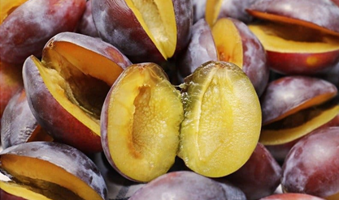 Prunele sunt bogate în vitaminele A, B, C și E, ce contribuie la stimularea memoriei și apărarea organismului. De asemenea, fructele sunt bogate în minerale esențiale: potasiu, magneziu, calciu și fosfor.
Este recomandat să mâncați prune în caz de constipație, oboseală, activitate fizică, pentru a consolida densitatea osoasă și a evita osteoporoza. De asemenea, se recomandă să mâncați prune în caz de anemie și oboseală severă, datorită conținutului bogat de glucide, scrie jardiner-malin.fr.

Prunele asigură o bună digestie și sunt o soluție pentru tranzitul intestinal
Bogate în fibre, prunele sunt un laxativ puternic. Ideal pentru a accelera tranzitul în caz de constipație și afecțiuni intestinale.
Recomandare: Pentru a vă regla tranzitul, mâncați două-patru prune în fiecare dimineață.

Prunele sunt foarte bune pentru inimă
Fructele reglează tensiunea arterială, datorită prezenței de potasiu. Totodată, fructele reduc și nivelul colesterolului rău, asigurând bunăstarea arterelor noastre. Prin urmare, prunele limitează riscul de a dezvolta boli cardiovasculare.

Bogate în antioxidanți
Prunele sunt bogate în anti-oxidanți, protejând astfel celulele noastre de deteriorarea cauzată de radicalii liberi: dezvoltarea celulelor canceroase, îmbătrânirea prematură a pielii și a celulelor.

Sucul de prune este o bună sursă de fier
Sucul de prune este o sursă bună de vitamina B6. Această vitamină face parte din coenzimele implicate în metabolismul proteinelor și acizilor grași, precum și în fabricarea neurotransmițătorilor (mesageri în impulsurile nervoase), scrie passeportsante.net. De asemenea, ajută la crearea globulelor roșii și le permite să transporte mai mult oxigen.

Prunele și sucul de prune – surse de vitamina C
Rolul Vitaminei C în organism este cunoscut prin proprietățile sale antioxidante, care împiedică acțiunea radicalilor liberi; contribuie, de asemenea, la sănătatea oaselor, cartilajului, dinților și gingiilor. În plus, protejează împotriva infecțiilor, ajută la absorbția fierului conținut în plante și accelerează vindecarea.

Prunele proapsete și cele uscate sunt surse de vitamina K
Vitamina K este necesară pentru producerea de proteine ​​care joacă un rol în coagularea sângelui (atât la ​​stimularea, cât și la inhibarea coagulării sângelui). De asemenea, participă la formarea oaselor.

DOSAR

COLLIERS INTERNATIONAL:"Retailul şi-a revenit spectaculos după redeschiderea mall-urilor"A.P. / 11 august, Simina Niculiţă
Jucătorii din retail au înregistrat o revenire peste aşteptările lor iniţiale, în ultimele luni, potrivit raportului de piaţă al Colliers International pentru primul semestru din 2020.
În zona spaţiilor industriale şi logistice, activitatea s-a desfăşurat în parametri normali în timpul pandemiei. Unii jucători au înregistrat chiar vârfuri în activitate, dar o serie de dezvoltări speculative şi competitivitatea pieţei înclină balanţa în favoarea chiriaşilor.
În prima jumătate a anului a fost inaugurat un singur parc de retail, în Miercurea Ciuc, cu puţin sub 12.000 de metri pătraţi. În timp ce mai multe proiecte de retail au fost întârziate pe fondul stării de urgenţă, altele au continuat să avanseze, cum este Shopping City Târgu Mureş al NEPI (aproape 40.000 mp), finalizat în iulie, iar AFI Braşov (45.000 mp) şi Dâmboviţa Mall al Prime Kapital (33.000 mp) vor fi încheiate doar cu mici întârzieri, în toamnă. În ansamblu, suprafaţa de 200.000 de metri pătraţi în dezvoltare anul acesta nu este departe de estimările anterioare Covid-19 avansate de consultanţii Colliers International (aproximativ 246.000 mp), iar experţii se aşteaptă la o recuperare rapidă pe parcursul următoarelor 12 luni, România având potenţialul de a depăşi 4 milioane de metri pătraţi de spaţii comerciale noi la sfârşitul acestui an sau începutul anului următor.
Simina Niculiţă, Partner & Head of Retail Agency în cadrul Colliers International a spus: "Până în martie, retailul din România a performat foarte bine, cu lansări constante de noi branduri, unele chiar în primele două luni ale anului, printre care Armani Beauty, Breitling sau Movenpick. În contextul clarităţii limitate pe termen scurt şi mediu, interesul s-a mai redus, dar continuăm să vedem o cerere solidă din partea retailerilor alimentari, inclusiv magazine de tip discount, DIY/home deco, precum şi din partea brandurilor de îmbrăcăminte sau încălţăminte. Pentru a evalua puterea pieţei de retail, este important de menţionat că marile centre de retail din principalele oraşe ale ţării nu au aproape deloc spaţii disponibile şi au liste de aşteptare pentru mărcile care caută să deschidă magazine în spaţiile operate".
Traficul a revenit treptat la 80% din nivelurile normale pentru această perioadă a anului, după redeschiderea mall-urilor în iunie, pe baza informaţiilor pe care consultanţii Colliers International le-au primit de la proprietarii importanţi, în timp ce pentru unele parcuri de retail, în special în anumite părţi ale ţării, vânzările sunt deja peste nivelurile din 2019. Indicatorii Google de mobilitate la nivelul Capitalei arată că traficul din toate zonele de retail şi de divertisment este cu aproximativ 25% sub indicele de referinţă stabilit pe baza cifrelor din primele două luni ale anului, perioadă care tinde să fie mult mai aglomerată decât lunile de vară, când oamenii merg mai degrabă în concediu decât la cumpărături. Cu toate acestea, vânzările din primul semestru rămân chiar la jumătate faţă de perioada similară a anului trecut în anumite segmente, cum ar fi restaurantele şi cafenelele sau zona de fashion, ceea ce arată că intenţiile de cumpărare nu au revenit pe deplin la nivelurile anterioare.
În plus, revenirea în formă de V a consumului a continuat puternic în iunie, vânzările din retail recuperând trei sferturi din declinul înregistrat în martie şi aprilie şi vânzările în ansamblu revenind pe plus. În timp ce revenirea din perioada următoare depinde de evoluţia pandemiei, precum şi de dinamica pieţei muncii, este clar că lucrurile se mişcă mult mai repede decât în recesiunea anterioară, când retailul a revenit, în termeni reali, la nivelul din vara anului 2008 de-abia la jumătatea anului 2015. Datele statistice sugerează că revenirea este destul de inegală, vânzările de îmbrăcăminte diminuându-se destul de mult, întrucât cheltuielile s-au orientat în ultimele câteva luni către zone precum bricolaj sau îmbrăcăminte sport (inclusiv camping).
Centrele comerciale dominante s-au descurcat bine şi nu au avut o creştere a ratei de neocupare, însă există şi centre unde au existat fluctuaţii pe acest indicator, deşi creşterea rămâne, în cea mai mare parte, gestionabilă, cu o evoluţie de la niveluri de sub 2% sau inclusiv zero spre 5% în centre comerciale importante, dar nu dominante. Este clar că vremurile actuale nu sunt uşoare nici pentru chiriaşi şi nici pentru proprietarii din retail, aceştia abordând pas cu pas negocierea de reduceri temporare ale chiriilor, după o analiză la nivel lunar a performanţei activităţii.
Simina Niculiţă explică: "Interesul pentru centrele comerciale dominante va ţine pasul în segmentul retailului de destinaţie, deşi ne aşteptăm la un interes mai ridicat pentru parcurile de retail, care antrenează cheltuieli de capital mai reduse, axat pe oraşe mici şi mijlocii, încă nesaturate din perspectiva retailului. De asemenea, e de aşteptat ca proiectele rezidenţiale noi să acorde o atenţie mai mare locaţiilor stradale. Cu toate acestea, avantajul de a avea mai multe branduri într-un singur loc ar putea să nu convingă prea mulţi să ofere o şansă prea mare retailului stradal".
Aproximativ 120.000 de metri pătraţi de spaţii industriale şi logistice au venit din zona comerţului online, în primul semestru al lui 2020, dintre care 100.000 de metri pătraţi în vecinătatea Bucureştiului, ceea ce reprezintă mai puţin de jumătate din nivelul înregistrat în urmă cu un an. Explicaţia este că unii clienţi au decis să amâne planurile de extindere pentru 2021 şi, de asemenea, o mare parte din dezvoltările speculative au fost puse în aşteptare, pe fondul crizei generate de coronavirus, argumentează consultanţii Colliers International, ceea ce înseamnă că stocul din 2020 e de aşteptat să fie cu aproape 30% mai mic decât potenţialul estimat la începutul anului.
A doua jumătate a anului se preconizează a fi mult mai activă, cu aproape 300.000 de metri pătraţi estimaţi să fie livraţi, dintre care două treimi în Bucureşti, ca urmare a unor contracte semnate recent pentru spaţii în care chiriaşi se aşteaptă să se mute cât mai rapid. Astfel, la sfârşitul lunii iunie, stocul total se spaţii industriale şi logistice a ajuns la 4,7 milioane de metri pătraţi, dintre care 2,4 milioane de metri pătraţi în Bucureşti.
Laurenţiu Duică, Partner & Head of Industrial Agency la Colliers International spune: "Cererea totală a ajuns la 249.000 de metri pătraţi în prima jumătate a acestui an, nivel similar comparativ cu primul semestru al anului trecut. Performanţele bune au fost obţinute în mare parte ca urmare a două tranzacţii importante ale lanţului Profi, care au reprezentat aproape jumătate din totalul suprafeţei brute închiriate (GLA) în 2020. Sectorul retail/FMCG a generat aproape 50,2% din tranzacţii, urmat la o distanţă importantă de sectorul de producţie (19,4%) şi de cel de logistică (14%)".
Concurenţa sănătoasă în rândul dezvoltatorilor a contribuit la menţinerea chiriilor, în ciuda pieţei de leasing tot mai puternice din ultimii ani. În consecinţă, chiriile sunt destul de bune pentru chiriaşi, în zona a 3,8-3,9 euro pe metru pătrat pentru spaţii industriale şi logistice primare din jurul Bucureştiului şi în jur de 3,7-3,9 euro în alte localităţi din ţară, în zone foarte bune.
Consultanţii Colliers International remarcă faptul că, pe fondul pandemiei, beneficiile pentru chiriaşi au crescut, proprietarii oferind mai multe luni de graţie la plata chiriei decât înainte, iar în unele cazuri chiria netă poate scădea cu aproximativ 20%, faţă de aproximativ 13% înainte. Rata de neocupare rămâne la un nivel confortabil, de 7-8%, fără schimbări majore pe fondul crizei coronavirusului. Astfel de niveluri sunt în concordanţă cu o piaţă neutră, dar indică o componentă semnificativă a evoluţiilor speculative (inclusiv livrările din ultimii ani), plus o piaţă competitivă, care înclină balanţa în favoarea chiriaşilor.

* * *

Cum faci profit mare cu o doză mică: Produsele Daymsa folosite în cultura de porumb bio! agrointeligenta.ro - 11 august 2020 05:20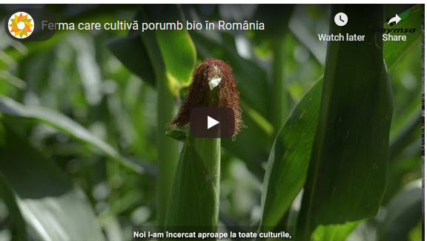 https://youtu.be/SqGlCJ7IfIc

Porumbul este o plantă care ocupă un spațiu important în agricultura din România. Suprafețele cultivate sunt mari, iar producțiile din ce în ce mai ridicate, atât calitativ, cât și cantitativ. Fermierii mizează din ce în ce mai des și pe porumbul ecologic, mai ales că au apărut produse care să-i ajute să aibă o recoltă mulțumitoare.

Biocoop Ștefan cel Mare, din Călărași, lucrează peste 1300 de hectare, toate în sistem ecologic. Nu putea lipsi porumbul din schema de culturi, așa că Aurel Petruș a căutat și a găsit produsele ideale pentru a ieși pe plus la final de an agricol. Compania Daymsa i-a oferit tot ce avea nevoie. Naturamin WSP a fost primul produs aplicat.

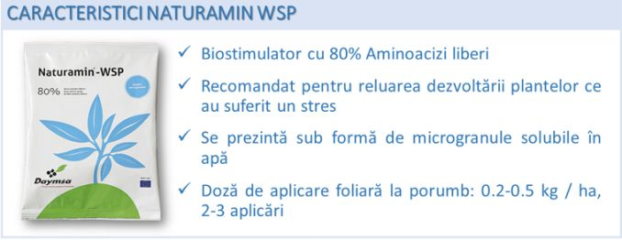Efectele s-au văzut repede. „Aproape la câteva ore după aplicare, fotosinteza este mult mai intensă, plantele încep să fie revigorate, să consume din ce în ce mai mult din sol, chiar în condiții de stres. Ăsta e marele avantaj. Acești aminoacizi liberi pe care-i conține Naturamin WSP sunt un stimulator esențial în dezvoltarea plantei”, a mărturisit Aurel Petruș, președintele Biocoop Ștefan cel Mare.

Plusul de producție, adus cu o doză mică de produse

Rețeta folosită este cea la care visează toți fermierii. O doză mică, de doar 250 de grame, aduce un plus de producție care poate ajunge la 20%. Rezultatele avute cu Naturamin la porumb l-a determinat pe Petruș să-l folosească și la alte culturi: floarea-soarelui, grâu, orz, soia, porumb, sfeclă roșie, fasole. Raiza Mix pentru înrădăcinare și Naturcomplet G pentru îmbunătățirea structurii solului și creșterea absorbției de nutrienți, sunt alte două produse utilizate în ferma din Călărași.

Ce spun fermierii despre produsele Daymsa, dar și mai multe date tehnice despre substanțele aduse de această companie în România puteți găsi pe pagina de Facebook Natur Grup Integral SRL.

Facebook: NATUR GRUP INTEGRAL SRL, Whatsapp: +40745 643 165, https://www.facebook.com/Natur-Grup-Integral-SRL

* * *

AlimenTerra. Dialoguri despre hrană cu tinerii din cinci orașe : Oana Racheleanu in Eat Smart, EcoLIFESTYLE 11 August 2020
Asociația Mai bine organizează în perioada 15 – 28 august evenimentul „AlimenTerra. Dialoguri fertile cu tineri, despre hrană” în cinci orașe din țară: Iași, Cluj-Napoca, Târgu Mureș, Timișoara și Oradea. Dacă ai între 18 și 35 de ani, ești curios/oasă sau pasionat/ă de hrană, oameni sau planetă, atunci participă la întâlnirea din orașul tău:
- Iași, sâmbătă, 15 august, ora 10.50, în grădina de la REDU;
- Cluj-Napoca, vineri, 21 august, ora 17.50, în Parcul Central;
- Târgu Mureș, duminică, 23 august, ora 10.50, în Parcul din Cetatea Medievală;
- Timișoara, miercuri, 26 august, ora 17.50, în Parcul Botanic;
- Oradea, vineri, 28 august, ora 17.50, în Parcul 1 Decembrie.
Împreună cu membrii echipei Mai bine, vei petrece aproximativ două ore în care vei discuta cu tineri ca tine, într-o atmosferă degajată, despre hrană și alte subiecte interconectate. Organizatorii pun la dispoziție gustări.
Participarea este gratuită, însă locurile sunt limitate. Înscrierile pot fi făcute până joi, 13 august, ora 23.59, prin completarea unui formular. Punctele de întâlnire vor fi comunicate doar persoanelor selectate.
„În contextul epidemiologic actual, vor fi luate toate măsurile de precauție necesare pentru a organiza activitatea în condiții de siguranță. Vei fi anunțat/ă din timp despre ceea ce trebuie să faci pentru ca fiecare dintre cei prezenți să se simtă într-un cadru sigur”, au transmis organizatorii.
Activitatea „AlimenTerra. Dialoguri fertile cu tineri, despre hrană” este organizată de asociația Mai bine și face parte din proiectul #GoEAThical, care este finanțat de Uniunea Europeană.
#GoEAThical este implementat de un consorțiu global format din 16 organizații din Europa, Brazilia și Africa de Sud, respectiv coordonat de organizația Christliche Initiative Romero, din Germania.
Numele complet al proiectului este „#GoEAThical: Tinerii europeni susțin lanțurile de aprovizionare cu produse alimentare sustenabile care respectă drepturile muncitorilor și muncitoarelor migranți și migrante și care ameliorează schimbările climatice, foametea și sărăcia, în calitate de factori principali ai migrației”.
Asociația Mai bine este o organizație fondată în anul 2009, în Iași, care are ca misiune promovarea teoretică și practică a dezvoltării durabile prin inițiative și proiecte organizate și dezvoltate în patru domenii de acțiune: educație pentru dezvoltare durabilă, protecția mediului, antreprenoriat social verde și implicare civică.

* * *

Obtinerea unor productii ridicate la rapita au ca baza si fertilizarea din toamna Agroromania.ro, 11 Aug. 2020 Ca si in cazul altor culturilor, cea mai buna baza pentru conceperea planului de fertilizare este analiza continutului solului si necesarul de elemente nutritive ale culturii.
Rapita utilizeaza eficient azotul
O cultura de rapita preia din sol in toamna pana la intrarea in iarna in jur de 40 - 80 kg N la hectar. Daca insamantarea a fost timpurie, toamna calduroasa si debutul iernii a fost intarziata si solul are un continut ridicat de N, rapita poate prelua pana la 130 kg N / ha. Este important ca la intrarea in iarna diametrul radacinii la nivelul solului sa fie mai mare de 1 cm.
La scurt timp dupa rasarire, rapita incepe sa-si formeze organele de productie. Din stadiul de 3 - 10 frunze se creeaza mugurii lastarilor laterali, din care se dezvolta lastarii laterali cu flori in primavara. Potentialul de productie este determinat de rapita inca din toamna - de aceea este important sa evitam crearea unei deficiente de elemente nutritive printr-o fertilizare corecta in toamna.
Realizarea de sapun natural este cea mai profitabila afacere Obtii venituri de 1 000 de lei pentru doar 2 ore de munca Ce contine Ghidul practic pentru realizarea de sapun natural Cum sa faci sapun 100 natural – nu numai informatiile de baza ci toate sfaturile si trucurile necesare pentru a obtine inca de la prima incercare ...
Fertilizarea inainte de semanat cu ingrasamintelor minerale care contin elemente nutritive usor solubile in apa este recomandata pentru evitarea deficientelor nutritive si asigurarea necesarului de elemente pana la intrarea in iarna.
Nu uitati de fertilizarea cu P si K
O buna aprovizionare cu fosfor si potasiu creste rezistenta culturii de rapita la inghet.
Pe parcelele pe care este necesar sa folosim ingrasaminte cu fosfor si potasiu, o administrare a N,P,K in toamna s-a dovedit a fi mai eficienta decat o administrare a N,P,K in primavara.
Daca in urma analizelor de sol rezulta un nivel ridicat de fosfor si potasiu, este suficienta fertilizarea cu azot sau cu ingrasaminte tip NPK cu continut mai mare de azot si mai mic de fosfor si potasiu.
De ce elemente nutritive mai are nevoie cultura de rapita?
Trebuie luat in considerare ca rapita necesita pe langa N,P,K si de aproximativ 125 kg SO3. Necesarul de sulf ar trebui asigurata partial odata cu fertilizarea de toamna folosind ingrasaminte tip NPK+S iar diferenta ramasa va fi asigurata odata cu fertilizarea din primavara.
Tabelul 1: Necesarul de elemente nutritive la cultura de rapita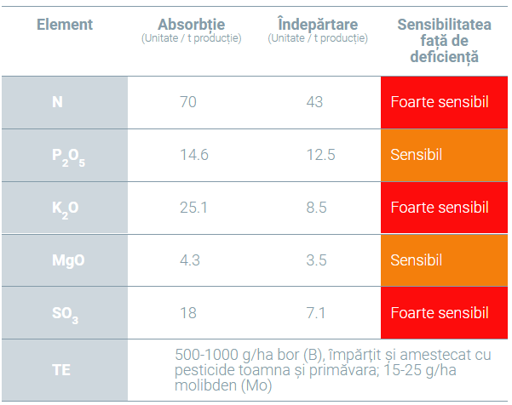 In cazul in care nu se indeparteaza toata planta de pe parcela diferenta dintre cantitatea absorbita/t de productie boabe +masa verde si ceea indepartata/t prin recoltarea boabelor de pe parcela reprezinta elementele nutritive care vor ramane pentru cultura ulterioara prin descompunerea resturilor vegetale si radacinilor de rapita ramase in urma recoltatului.
Recomandari pentru fertilizarea de toamna a rapitei
Testele din ultimii ani arata un randament semnificativ mai mare la fertilizarea cu ingrasaminte tip NPK din toamna in comparatie cu fertilizarea cu azot simplu.
Prin urmare, recomandarea noastra este aplicarea de:
300 - 400 kg/ha COMPLEX 15/15/15 +7SO3+Zn
sau 300 - 400 kg/ha COMPLEX 14/10/20 +10SO3 inainte de semanat.
Pentru mai multe informatii accesati site-ul www.borealis-lat.com/ro/ro .

* * *

* * *

